Universidad de Las Américas
Facultad de Ingeniería y Ciencias Aplicadas
Ingeniería de Software

Desarrollo de una web responsive integral para el control administrativo y financiero de escuelas de conducción

Raúl Sebastián Cruz Baño
Hernán Mateo Jurado Moran

Víctor Javier Gómez Regalado

Fecha
Quito, Ecuador

Contenido
Resumen 4
Abstract 2
1. Introducción 3
1.1. Identificación y descripción del problema o necesidad 3
1.2. Descripción de la organización 4
2. Análisis de posibles soluciones 6
2.1 Funcionalidades principales 6
2.1.1. Diagrama de contexto 6
2.1.2. Requerimientos funcionales 6
2.1.3. Requerimientos no funcionales 13
2.2 Identificación y selección de la mejor solución 17
2.2.1 Planteamiento de alternativas de solución 17
2.2.2. Selección de la mejor solución 17
2.3 Impacto del proyecto en la sociedad 32
3. Objetivos 35
3.1. Objetivo General 35
3.2. Objetivos Específicos 36
4. Alcance 36
4.1. Alcance de la solución seleccionada 36
4.2. Limitaciones y restricciones del proyecto 64
5. Planificación y costos del proyecto 67
6. Descripción de estudios realizados 70
7. Desarrollo del proyecto 75
7.1. Diseño de la solución 76
7.2. Desarrollo de la solución 78
7.3. Pruebas y evaluación de la solución 84
7.4. Resultados y Discusión. 94
7.5. Implicaciones éticas 100
8. Conclusiones y Recomendaciones 104
9. Trabajo futuro 107
10. Referencias bibliográficas 111
11. Anexos 111

[Esta sección debe incluir tabla de figuras normativa APA Versión 7]

[Esta sección debe incluir índice de tablas utilizando normativa APA Versión 7]

Resumen
El presente proyecto responde a la necesidad de escuelas de conducción en Ecuador de contar con una solución tecnológica integral que permita centralizar y automatizar sus procesos operativos y financieros. La problemática identificada radica en la fragmentación de información ocasionada por sistemas aislados y procesos manuales que generan ineficiencias operativas, duplicidad de registros y limitaciones en el control administrativo. Mediante la metodología ágil Scrum con ciclos de una semana, se desarrolló una aplicación web responsive basada en una arquitectura de ocho microservicios independientes, integrando tecnologías especializadas como Spring Boot 3.x, PostgreSQL, RabbitMQ y Vue.js 3; esta arquitectura permite escalar cada componente de forma autónoma y garantiza confiabilidad en la operación concurrente.
La solución implementada abarca seis microservicios funcionales de núcleo: autenticación con JWT de 24 horas y bloqueo de cuenta tras tres intentos fallidos; control de estudiantes con seguimiento de progreso académico en horas; asignación tripartita de recursos (instructor, estudiante, vehículo) con validaciones cruzadas de disponibilidad; control de vehículos con seguimiento de SOAT, RTV y kilometraje; administración de cobros con facturación y soporte de pagos parciales; e instructores con disponibilidad configurable. Complementariamente, se incluyeron dos microservicios especializados en notificaciones con plantillas de email y alertas in-app, y reportes operativos y financieros con exportación a PDF y Excel. La arquitectura incorpora patrones empresariales como Circuit Breaker con Resilience4j, Caffeine para caché en memoria, e idempotencia en consumidores de eventos RabbitMQ para garantizar consistencia ante fallos.
Las pruebas realizadas incluyeron 172 tests automatizados de backend con cobertura JaCoCo mayor al 80% en los microservicios del núcleo; pruebas de integración con la base de datos PostgreSQL; validación de los seis controles de disponibilidad en asignaciones; y despliegue containerizado con Docker y orquestación mediante Kubernetes en Oracle Cloud Free Tier. Los resultados demuestran que la solución logró centralizar la operación de escuelas de conducción, reducir la duplicidad de procesos, establecer trazabilidad completa mediante auditoría, y habilitar reportes con información actualizada para toma de decisiones. El sistema fue validado con datos seed que simulan la operación de una escuela real con 20 estudiantes activos, 5 instructores y 3 vehículos; demostrando estabilidad en concurrencia y recuperación ante fallos.

Abstract
The present project addresses the necessity of driving schools in Ecuador to have a comprehensive technological solution that allows them to centralize and automate their operational and financial processes. The identified problematic stems from information fragmentation caused by isolated systems and manual processes that generate operational inefficiencies, record duplication, and limitations in administrative control. Using Agile Scrum methodology with one-week cycles, a responsive web application was developed based on an architecture of eight independent microservices, integrating specialized technologies such as Spring Boot 3.x, PostgreSQL, RabbitMQ, and Vue.js 3; this architecture allows each component to scale autonomously and guarantees reliability in concurrent operations.
The implemented solution encompasses six core functional microservices: authentication with 24-hour JWT and account lockout after three failed attempts; student control with academic progress tracking in hours; tripartite resource assignment (instructor, student, vehicle) with cross-validated availability checks; vehicle control with SOAT, RTV, and mileage tracking; payment management with invoicing and partial payment support; and instructors with configurable availability. Complementarily, two specialized microservices were included for notifications with email templates and in-app alerts, and operational and financial reports with PDF and Excel export. The architecture incorporates enterprise patterns such as Circuit Breaker with Resilience4j, Caffeine for in-memory caching, and idempotence in RabbitMQ event consumers to ensure consistency against failures.
The tests performed included 172 automated backend tests with JaCoCo coverage greater than 80% in core microservices; integration tests with the PostgreSQL database; validation of the six availability controls in assignments; and containerized deployment with Docker and orchestration via Kubernetes on Oracle Cloud Free Tier. The results demonstrate that the solution achieved centralization of driving school operations, reduction of process duplication, establishment of complete traceability through auditing, and enablement of reports with updated information for decision making. The system was validated with seed data simulating real school operations with 20 active students, 5 instructors, and 3 vehicles; demonstrating stability under concurrency and recovery against failures.

Introducción

Identificación y descripción del problema o necesidad
El control operativo para escuelas de conducción en Ecuador, enfrenta desafíos significativos relacionados con la administración de sus procesos internos, la complejidad de coordinar múltiples aspectos simultáneamente, tales como: la asignación de instructores, mantenimiento y control vehicular, la programación de horarios, el control de estudiantes y el manejo financiero-administrativo, ha evidenciado el problema de herramientas tecnológicas no especializadas que permitan una administración eficiente e integrada.
La problemática central identificada en este proyecto se origina en la inoperancia de herramientas tecnológicas especializadas que dificulta la operatividad administrativa y financiera, esta situación genera ineficiencias operativas, duplicidad de procesos manuales, errores en el registro de información y limitaciones en el control financiero; mediante un análisis del sector se reveló las deficiencias tecnológicas existentes y su impacto negativo en estas.
Actualmente, las escuelas de conducción opera mediante sistemas aislados y procesos manuales, el control cotidiano se realiza mediante herramientas básicas como: hojas de cálculo en Microsoft Excel, registros físicos en papel; y, en algunos casos, software genérico que no contempla las particularidades y requerimientos específicos, esta fragmentación de la información y la ausencia de integración entre las diferentes áreas funcionales impiden una visión global y actualizada del estado operativo y financiero.
La magnitud de esta problemática se ve reflejada en estudios previos realizados en el sector, un análisis de control organizacional aplicado a una escuela de conducción ecuatoriana identificó un cumplimiento de 16.67% en requisito sobre identificación de procesos, y un 22.22% en requisito sobre liderazgo, procesos claves en la administración interna. (Mena & Moyano, 2020); estos datos indican que más del 80% de los procesos y la documentación asociada, no estaban formalizados ni controlados adecuadamente dentro de la institución, evidenciando un déficit estructural en el control administrativo.
Considerando que existen 563 escuelas de conducción autorizadas en Ecuador (Ecuador221, 2024), y que cada una emplea entre 5 a 10 personas en funciones administrativas, se estima que aproximadamente entre 2,815 y 5,630 personas a nivel nacional se ven afectadas de acuerdo con la información presentada.
El diagrama llamado causa-efecto (entre otros nombres), que se muestra a continuación, es una herramienta que nos permite evidenciar el problema central, y las causas por el que este, se origina.
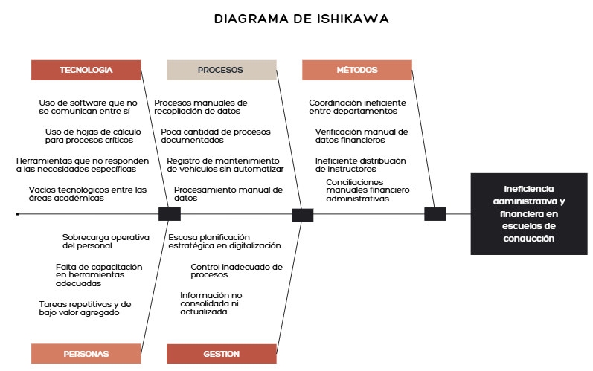
Ilustración 1: Ishikawa - Causas de la ineficiencia en el control administrativo y financiero en escuelas de conducción

Descripción de la organización
Kynsoft es una organización de consultoría y desarrollo de software, ubicada en Quito Ecuador, fue fundada hace más de 15 años, y su especialidad es la integración y automatización de procesos, cuyo objeto es ayudar a sus clientes a mejorar la eficiencia y productividad; a través, de soluciones tecnológicas innovadoras y a la medida.
Misión: Proporcionar servicios de consultoría y desarrollo de software y hardware de alta calidad, especializados en la integración y automatización de procesos. Nos esforzamos por entender y satisfacer las necesidades únicas de cada cliente, ayudándolos a alcanzar sus objetivos con tecnología avanzada y un equipo altamente capacitado y comprometido.
Vision: Nos visualizamos como la empresa de referencia en consultoría y desarrollo de software y hardware, destacándonos por nuestra capacidad para transformar la tecnología en un motor de crecimiento y eficiencia para nuestros clientes, estableciendo nuevos estándares de calidad y excelencia en la industria.
La estructura organizacional está compuesta por:
El organigrama que se presenta a continuación nos permite visualizar la estructura organizativa de una empresa, mostrando la distribución de funciones, responsabilidades y niveles de autorización.
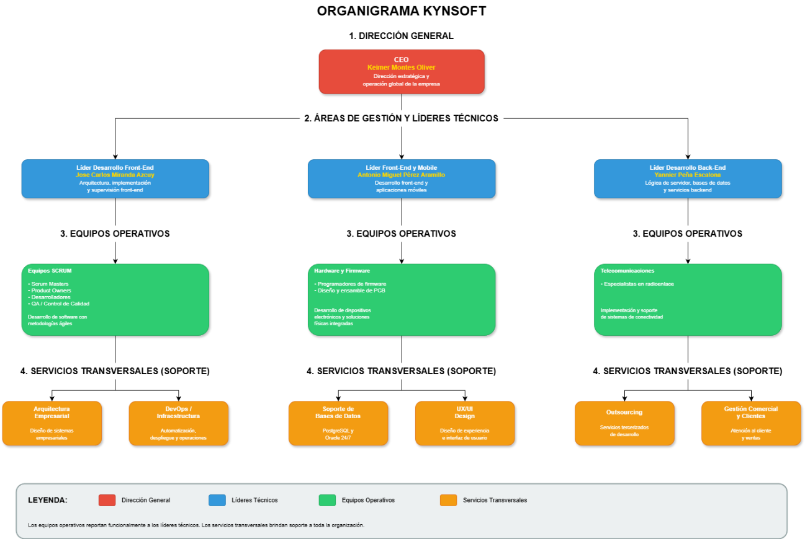
Ilustración 2: Organigrama de Kynsoft
Los servicios ofrecidos por Kynsoft son:
- Desarrollo a la medida
- Arquitectura empresarial
- Blockchain
- Soporte de PostgreSQL
- Soporte de Oracle
- DevOps
- Diseño de UX/UI
- Desarrollo web con CMS
Este proyecto surge de la problemática de un cliente cuyo core del negocio es la administración y control de una escuela de conducción, viendo la empresa una oportunidad para ofrecer una solución tecnológica innovadora en un mercado en donde existen sistemas de información similares que requieren mejoras en la funcionalidad.

Análisis de posibles soluciones

2.1 Funcionalidades principales

Diagrama de contexto
El diagrama de contexto que se muestra a continuación, permite visualizar el nivel 1 de la metodología C4, que muestra las interacciones.
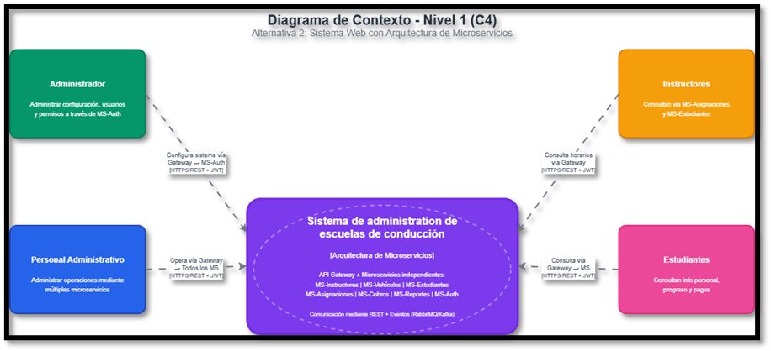
Ilustración 3: Diagrama de contexto C4 (Alternativa 2 - microservicios)

Requerimientos funcionales

RF-01 | Gestionar autenticación y control de acceso
Descripción | El sistema debe permitir a los usuarios iniciar sesión de forma segura mediante credenciales únicas, gestionar la recuperación de contraseñas y controlar el acceso a las funcionalidades según el rol asignado (Administrador, Personal Administrativo, Instructor, Estudiante).
Entradas | Correo electrónico o usuario, contraseña, rol del sistema.
Proceso | Validar credenciales contra la base de datos cifrada.  Generar token JWT con datos del usuario y su rol.  Registrar el acceso en el log de auditoría.  Redirigir al panel correspondiente según el perfil.  Bloquear temporalmente la cuenta tras 3 intentos fallidos (15 minutos).
Salidas | Token JWT activo con tiempo de expiración de 24 horas.  Sesión iniciada y usuario redirigido a su dashboard.  Registro de auditoría con fecha, hora, IP y resultado.  Notificación de bloqueo si se superan los intentos permitidos.
Reglas / Condiciones | Toda sesión requiere autenticación previa; los tokens expiran en máximo 24 horas.  El control de acceso es basado en roles (RBAC) con cuatro roles fijos no personalizables.  Tras 3 intentos fallidos consecutivos, la cuenta se bloquea por 15 minutos.  Las contraseñas deben almacenarse con hash bcrypt; la comunicación debe usar HTTPS obligatoriamente.

RF-02 | Gestionar matrícula y seguimiento de estudiantes
Descripción | El sistema debe permitir al personal administrativo registrar nuevos estudiantes con sus datos personales y documentación requerida, administrar su estado académico y hacer seguimiento del progreso en horas teóricas y prácticas completadas.
Entradas | Datos personales del estudiante (cédula de 10 dígitos, nombres, apellidos, fecha de nacimiento, dirección, teléfono, correo).  Documentación requerida (copia de cédula, certificado médico, fotografía).  Plan de pago seleccionado y tipo de licencia a obtener.
Proceso | Validar unicidad de la cédula con verificación del dígito verificador.  Registrar al estudiante y generar un código único de matrícula.  Asociar el plan de pago y los requisitos académicos correspondientes.  Habilitar el acceso del estudiante al portal con sus credenciales.  Actualizar el progreso académico conforme se registren asistencias y clases.
Salidas | Estudiante registrado con código único de matrícula.  Correo de bienvenida enviado automáticamente.  Acceso al portal del estudiante habilitado.  Progreso académico visible con horas teóricas y prácticas acumuladas.  Reporte de finalización descargable al completar todos los requisitos.
Reglas / Condiciones | Reglas / Condiciones La cédula debe tener exactamente 10 dígitos y pasar la validación del dígito verificador ecuatoriano.  No se puede registrar un estudiante con una cédula ya existente en el sistema.  El estado del estudiante puede ser: Activo, Inactivo, Graduado o Retirado.  El reporte de finalización solo se habilita cuando se completan el 100% de horas reglamentarias.

RF-03 | Gestionar programación de clases prácticas (Asignaciones)
Descripción | El sistema debe permitir al personal administrativo programar clases prácticas asignando instructor, estudiante y vehículo para una fecha y hora determinada, validando automáticamente la disponibilidad de todos los recursos involucrados antes de confirmar la asignación.
Entradas | Fecha y hora de la clase, estudiante seleccionado, instructor disponible, vehículo disponible, duración de la clase, observaciones opcionales.
Proceso | Verificar que el estudiante tenga pagos al día y no tenga conflictos de horario.  Validar que el instructor no tenga otra clase asignada a la misma hora.  Verificar que el vehículo no esté en mantenimiento ni asignado en ese horario.  Registrar la clase con un código único de asignación.  Enviar notificaciones automáticas por correo al estudiante y al instructor.
Salidas | Clase práctica registrada con código único.  Notificaciones enviadas al estudiante e instructor con detalles de la clase.  Calendario actualizado reflejando la nueva asignación.  Estado de disponibilidad de recursos actualizado en tiempo real.
Reglas / Condiciones | No se puede confirmar una asignación si cualquiera de los tres recursos (estudiante, instructor, vehículo) no está disponible.  El estudiante debe tener pagos al día para poder programar una clase práctica.  Cada modificación o cancelación debe registrarse en el historial de la asignación.  Las notificaciones deben enviarse de forma asíncrona sin bloquear la confirmación.

RF-04 | Gestionar cobros y pagos de estudiantes
Descripción | El sistema debe permitir al personal administrativo registrar pagos realizados por estudiantes, especificando el concepto, método de pago y monto, actualizando automáticamente el estado de cuenta del estudiante y generando los comprobantes correspondientes.
Entradas | Cédula, código o nombre del estudiante para búsqueda.  Concepto del pago (matrícula, mensualidad, clases adicionales).  Monto abonado, método de pago (efectivo, transferencia, tarjeta).  Número de comprobante bancario (opcional) y observaciones.
Proceso | Buscar y seleccionar al estudiante para visualizar su estado de cuenta.  Seleccionar el concepto a pagar entre los saldos pendientes.  Validar el monto ingresado (permite pagos totales o parciales).  Registrar el pago, actualizar saldos y calcular cuentas por cobrar pendientes.  Generar comprobante interno y notificar al estudiante de forma asíncrona.
Salidas | Pago registrado con número de transacción único.  Estado de cuenta del estudiante actualizado con nuevo saldo.  Comprobante generado y disponible para descarga en el portal del estudiante.  Notificación enviada al estudiante confirmando el pago recibido.
Reglas / Condiciones | Los montos se registran en dólares USD con exactamente 2 decimales.  Se permiten pagos parciales; el sistema calcula automáticamente el saldo pendiente.  Toda transacción queda registrada en el historial con trazabilidad completa (usuario, fecha/hora, IP).  No se pueden eliminar pagos registrados; solo se pueden emitir notas de ajuste con aprobación del administrador.

RF-05 | Gestionar flota vehicular
Descripción | El sistema debe permitir al personal administrativo registrar y administrar los vehículos de la escuela de conducción, incluyendo su documentación, estado operativo, mantenimientos programados y correctivos, y control de kilometraje y combustible.
Entradas | Datos del vehículo (placa en formato ABC-1234 o AAA-1234, modelo, año, características técnicas).  Fechas de vencimiento de SOAT y revisión técnica.  Registros de mantenimiento (tipo, fecha, descripción, costo).  Lectura de kilometraje y registro de consumo de combustible.
Proceso | Registrar el vehículo con validación del formato de placa ecuatoriana.  Asociar documentación vehicular y programar alertas de vencimiento automáticas.  Registrar y dar seguimiento a mantenimientos preventivos y correctivos.  Actualizar el estado del vehículo según su condición operativa.  Exponer disponibilidad del vehículo para el módulo de asignaciones.
Salidas | Vehículo registrado en la flota con estado inicial Disponible.  Alertas automáticas generadas para vencimientos próximos de SOAT, revisión técnica y mantenimientos.  Historial completo de mantenimientos y reparaciones accesible.  Estado de disponibilidad actualizado y visible para el módulo de asignaciones.
Reglas / Condiciones | El formato de placa debe cumplir el estándar ecuatoriano: ABC-1234 o AAA-1234.  Los estados del vehículo son: Disponible, En Mantenimiento y Fuera de Servicio.  Un vehículo en estado En Mantenimiento o Fuera de Servicio no puede ser asignado a clases prácticas.  Las alertas de vencimiento deben generarse con al menos 15 días de anticipación.

RF-06 | Generar reportes operativos y financieros
Descripción | El sistema debe permitir al personal administrativo y al administrador generar reportes consolidados de las distintas áreas operativas y financieras, con opciones de filtrado por fechas, estados y categorías, y exportación en múltiples formatos.
Entradas | Tipo de reporte seleccionado (estudiantes, instructores, vehículos, financiero).  Rango de fechas (fecha inicio y fecha fin).  Filtros adicionales por estado, categoría o módulo.  Formato de salida deseado (PDF, Excel o Vista Web).
Proceso | Consolidar información desde los microservicios correspondientes según el tipo de reporte.  Aplicar los filtros definidos y calcular métricas e indicadores clave (KPIs).  Generar la visualización del reporte con gráficos y tablas estadísticas.  Habilitar descarga en el formato seleccionado o envío por correo electrónico.
Salidas | Reporte generado con encabezado institucional, período y datos del usuario que lo generó.  Resumen ejecutivo con KPIs principales según el tipo de reporte.  Tabla detallada de datos con gráficos estadísticos integrados.  Archivo descargable en formato PDF o Excel, o visualización en pantalla.
Reglas / Condiciones | Solo el Personal Administrativo y el Administrador pueden generar reportes.  Los reportes deben incluir trazabilidad: nombre del usuario, fecha y hora de generación.  Los datos de reportes financieros deben ser consistentes con los registros de cobros del sistema.  El sistema debe usar caché de datos agregados para optimizar el tiempo de generación de reportes complejos.

Requerimientos no funcionales

RNF-01 | Seguridad – Control de acceso y protección de datos
Descripción | El sistema debe proteger la información sensible (datos de estudiantes, registros financieros, información de instructores) y permitir el acceso únicamente a usuarios autorizados según su rol, previniendo la exposición o manipulación no autorizada de datos.
Métrica | 100% de las funcionalidades y datos sensibles requieren autenticación previa mediante JWT.  Autorización RBAC aplicada en el 100% de las operaciones CRUD por cada rol.  Contraseñas almacenadas con hash bcrypt en el 100% de los casos.  Bloqueo automático de cuenta tras 3 intentos fallidos; comunicación 100% bajo HTTPS.  Verificable mediante pruebas de acceso no autorizado y revisión de permisos por rol.

RNF-02 | Fiabilidad – Disponibilidad y tolerancia a fallos
Descripción | El sistema debe mantenerse operativo durante las horas de trabajo de las escuelas de conducción, tolerando fallos parciales en microservicios individuales sin afectar la disponibilidad global del sistema, garantizando recuperabilidad ante errores.
Métrica | Disponibilidad objetivo del 99.9% mensual (máximo 43.8 minutos de inactividad no planificada por mes).  Implementación del patrón Circuit Breaker en el 100% de las integraciones entre microservicios.  Tiempo de recuperación ante fallo de un microservicio individual: menor a 30 segundos.  Soporte de hasta 50 usuarios concurrentes sin degradación del rendimiento.  Verificable mediante pruebas de carga y simulación de fallos de servicios.

RNF-03 | Mantenibilidad – Modularidad y capacidad de modificación
Descripción | El sistema debe estar diseñado para facilitar la corrección, mejora y evolución de sus componentes con el mínimo impacto posible en otros módulos, aprovechando la arquitectura de microservicios para lograr independencia entre servicios.
Métrica | Cada microservicio debe tener cobertura de pruebas unitarias de al menos el 80%.  Cada servicio debe poder desplegarse de forma independiente sin afectar a los demás (acoplamiento cero).  Tiempo promedio para implementar un cambio en un microservicio existente: menor a 1 sprint (2 semanas).  La arquitectura debe seguir los principios de diseño hexagonal con separación de capas verificable en revisión de código.

RNF-04 | Usabilidad – Facilidad de uso y aprendizaje
Descripción | El sistema web responsive debe ser intuitivo y fácil de operar para el personal administrativo de las escuelas de conducción, minimizando la curva de aprendizaje y garantizando una experiencia de usuario consistente en distintos dispositivos y navegadores.
Métrica | Compatibilidad garantizada con las últimas 2 versiones de Chrome, Firefox, Edge y Safari.  Tiempo promedio para completar tareas críticas (matrícula, registro de pago, programación de clase): menor a 5 minutos para un usuario capacitado.  Diseño responsive funcional en resoluciones desde 375px (móvil) hasta 1920px (escritorio).  Menú de navegación accesible desde cualquier módulo en máximo 2 clics.

RNF-05 | Desempeño y eficiencia – Tiempo de respuesta
Descripción | El sistema debe responder a las solicitudes de los usuarios dentro de tiempos aceptables bajo condiciones normales de operación, garantizando una experiencia fluida incluso con múltiples usuarios concurrentes.
Métrica | Tiempo de respuesta promedio de las API REST: menor a 2 segundos bajo carga normal (hasta 50 usuarios concurrentes).  Carga inicial del dashboard: menor a 3 segundos en conexión de 2 Mbps.  Generación de reportes estándar: menor a 10 segundos para períodos de hasta 6 meses.  Consultas a la base de datos: 95% de las consultas completadas en menos de 500 ms.  Verificable mediante pruebas de rendimiento con herramientas como JMeter o Gatling.

RNF-06 | Portabilidad – Compatibilidad y capacidad de despliegue
Descripción | El sistema debe poder desplegarse en diferentes entornos de infraestructura de forma consistente y reproducible, utilizando contenedores Docker para garantizar la portabilidad entre entornos de desarrollo, pruebas y producción.
Métrica | 100% de los microservicios contenerizados con Docker; despliegue reproducible en cualquier entorno compatible con Docker Compose o Kubernetes.  Compatibilidad verificada en los navegadores objetivo (Chrome 120+, Firefox 120+, Edge 120+, Safari 16+).  Tiempo de despliegue de un microservicio individual en ambiente de producción: menor a 10 minutos.  Pipeline CI/CD independiente por microservicio; cada pipeline debe incluir construcción, pruebas y despliegue automatizados.

Identificación y selección de la mejor solución

2.2.1 Planteamiento de alternativas de solución
Alternativa 1: Web responsive monolítica integrada
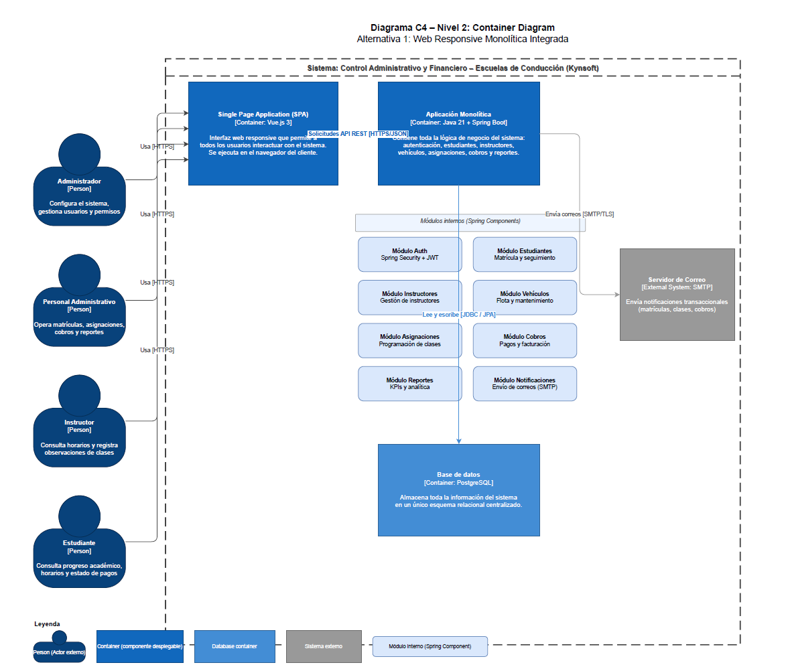
Objetivo
Desarrollar una web responsive con arquitectura monolítica que automatice el control administrativo y financiero que pueda ser aplicado en escuelas de conducción ecuatorianas, integrando todos los procesos operativos en una única web cohesiva que elimine la fragmentación de información y reduzca los procesos manuales actuales.
El sistema busca proporcionar una solución completa y funcional que permita a las escuelas de conducción administrar de manera eficiente sus operaciones diarias, desde: asignación de instructores, asignación de estudiantes, mantenimiento y control vehicular, todo dentro de una plataforma unificada de fácil despliegue y mantenimiento.
Las tecnologías que se utilizaran son:
- Arquitectura Monolítica
Enfoque arquitectónico centralizado donde todos los módulos funcionales se integran en una única aplicación desplegable.
- Java 21 + Spring Boot
Tecnología base del backend que concentra la lógica de negocio, controladores, seguridad y acceso a datos.
- API REST (HTTP/JSON)
Mecanismo de comunicación entre el frontend y el backend del sistema.
- PostgreSQL
Base de datos relacional única que almacena toda la información administrativa y financiera del sistema.
- Spring Data JPA + Hibernate
Acceso y persistencia de datos mediante ORM, garantizando integridad y consistencia transaccional.
- Spring Security
Autenticación, autorización y control de accesos por roles dentro del sistema.
- Vue.js 3
Framework principal para el desarrollo del frontend web responsive (SPA).
- Docker
Contenedor de la aplicación para facilitar el despliegue y la portabilidad.
Módulo de control de vehículos
- Matriculación de vehículos (placas, modelo, año, características)
- Control de documentación vehicular (revisión técnica)
- Programación y seguimiento de mantenimientos preventivos y correctivos
- Registro de reparaciones y arreglos
- Control de horas de uso y kilometraje
- Control de consumo de combustible
- Alertas automáticas de vencimientos y mantenimientos
Módulo de administración de estudiantes
- Registro de datos personales y de contacto
- Administración de matrículas y cursos inscritos
- Seguimiento de progreso académico
- Historial de clases teóricas y prácticas
- Revisión de documentación requerida
Módulo de asignaciones
- Asignación automática o manual de instructor a estudiante
- Asignación de vehículo para clases prácticas
- Programación de horarios de clases
- Validación de disponibilidad de recursos (instructor, vehículo, horario)
- Coordinación de cambios y reprogramaciones
Módulo de cobros
- Control de planes de pago y conceptos de cobro
- Registro de pagos realizados por estudiantes
- Generación de comprobantes y recibos
- Control de cuentas por cobrar
- Conciliación automática entre registros administrativos y financieros
Módulo de reportes y analítica
- Generación de reportes operativos y financieros
- Dashboard con indicadores clave de desempeño (KPIs)
- Reportes de ocupación de instructores y vehículos
- Análisis de ingresos y cobros
- Reportes de mantenimientos y costos vehiculares
- Exportación de información en diversos formatos
Módulo de administración y seguridad
- Administración de usuarios y roles del sistema
- Control de accesos y permisos por funcionalidad
- Auditoría de operaciones realizadas
- Configuración general del sistema
- Control de parámetros y catálogos
Alternativa 2: Web responsive con arquitectura de microservicios
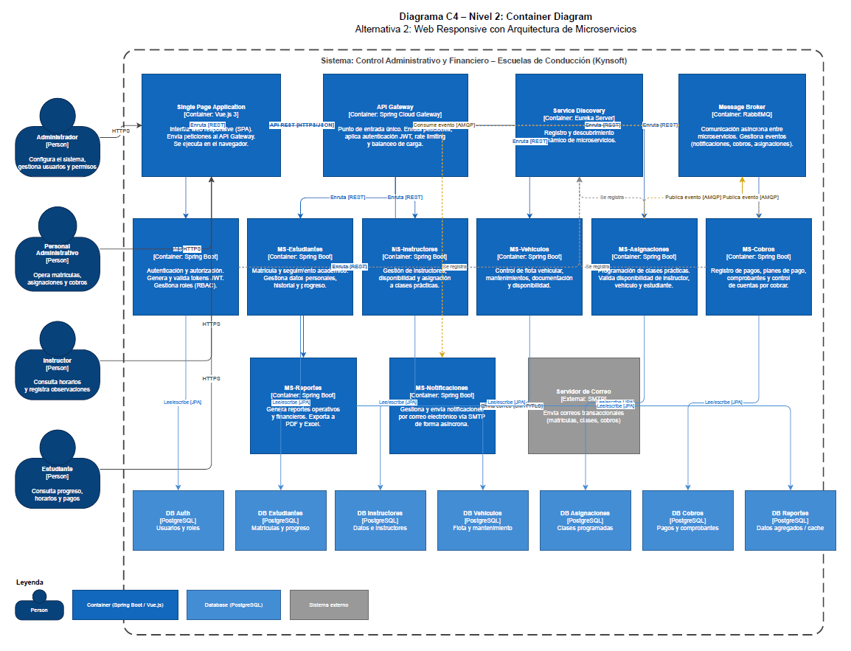
Objetivo
Desarrollar una web responsive mediante una arquitectura de microservicios que descentralice y modularice el control administrativo y financiero para escuelas de conducción ecuatorianas, permitiendo escalabilidad independiente, alta disponibilidad y mantenibilidad a largo plazo de cada componente funcional del sistema.
El sistema busca proporcionar una solución robusta, escalable y evolutiva que permita a las escuelas de conducción administrar eficientemente sus operaciones mediante servicios autónomos e independientes que se comunican entre sí, facilitando el desarrollo paralelo, despliegues independientes y la capacidad de escalar selectivamente los componentes según la demanda operativa.
Las tecnologías que se utilizaran son:
- Arquitectura de microservicios
Enfoque arquitectónico base del sistema, que permite escalabilidad, independencia y alta disponibilidad.
- Java 21 + Spring Boot
Tecnología principal para el desarrollo del backend y de cada microservicio.
- Spring Cloud (Gateway, Eureka, Config)
Administración de comunicación, descubrimiento de servicios y configuración centralizada.
- API REST (HTTP/JSON)
Mecanismo principal de comunicación entre frontend y backend, y entre microservicios.
- PostgreSQL
Base de datos relacional utilizada por cada microservicio.
- Mensajería asíncrona (RabbitMQ o Kafka)
Comunicación basada en eventos para desacoplar servicios y mejorar la resiliencia.
- Vue.js 3
Framework principal para el frontend web (SPA).
- Docker
Contenedorización de microservicios para despliegue consistente.
- Kubernetes (o Docker Compose)
Orquestación y escalado de contenedores.
- JWT + Spring Security
Autenticación y autorización del sistema.
Microservicio de administración de instructores (MS-Instructores)
- Registro y administración de información personal y profesional de instructores
- Control de certificaciones y licencias vigentes
- Organización de horarios y disponibilidad
- Seguimiento de carga horaria y asignaciones
- Registro de pagos y compensaciones
- API REST para consumo por otros microservicios y el frontend
Microservicio de control de vehículos (MS-Vehículos)
- Matriculación de vehículos (placas, modelo, año, características)
- Control de documentación vehicular (SOAT, revisión técnica)
- Programación y seguimiento de mantenimientos preventivos y correctivos
- Registro de reparaciones y arreglos
- Control de horas de uso y kilometraje
- Control de consumo de combustible
- Alertas automáticas de vencimientos y mantenimientos
- Exposición de APIs para consulta de disponibilidad vehicular
Microservicio de administración de estudiantes (MS-Estudiantes)
- Registro de datos personales y de contacto
- Administración de matrículas y cursos inscritos
- Seguimiento de progreso académico
- Historial de clases teóricas y prácticas
- Revisión de documentación requerida
- Control de asistencias
- APIs para consulta y actualización de información estudiantil
Microservicio de asignaciones (MS-Asignaciones)
- Orquestación de asignación de instructor a estudiante
- Asignación de vehículo para clases prácticas
- Programación de horarios de clases
- Validación de disponibilidad mediante consultas a MS-Instructores y MS-Vehículos
- Coordinación de cambios y reprogramaciones
- Comunicación asíncrona para notificaciones de cambios
Microservicio de cobros (MS-Cobros)
- Control de planes de pago y conceptos de cobro
- Registro de pagos realizados por estudiantes
- Generación de comprobantes y recibos
- Control de cuentas por cobrar
- Conciliación automática de transacciones
- Publicación de eventos de pago para otros servicios
Microservicio de reportes (MS-Reportes)
- Consolidación de información desde múltiples microservicios
- Generación de reportes operativos y financieros
- Dashboard con indicadores clave de desempeño (KPIs)
- Reportes de ocupación de instructores y vehículos
- Análisis de ingresos y cobros
- Reportes de mantenimientos y costos vehiculares
- Exportación de información en diversos formatos
- Caché de datos agregados para optimización de consultas
Microservicio de autenticación y autorización (MS-Auth)
- Administración de usuarios y credenciales
- Autenticación mediante JWT (JSON Web Tokens)
- Autorización basada en roles y permisos
- Control de sesiones y tokens de acceso
- Auditoría de accesos y operaciones
- APIs para validación de tokens
Gateway API
- Punto de entrada único para las peticiones del frontend
- Enrutamiento de solicitudes a los microservicios correspondientes
- Validación de tokens de autenticación
- Balanceo de carga entre instancias de microservicios
- Rate limiting y throttling
- Agregación de respuestas cuando sea necesario

2.2.2. Selección de la mejor solución
La evaluación de las alternativas de solución se realizará mediante la norma ISO/IEC 25010, estándar internacional que define un modelo de calidad para productos de software, esta norma permite evaluar la calidad del software desde múltiples dimensiones técnicas, facilitando una comparación objetiva y fundamentada entre las alternativas propuestas.
La tabla que se presenta a continuación establece un marco cuantitativo para evaluar y comparar las alternativas arquitectónicas del sistema, esto nos sirve para evaluar y seleccionar la mejor solución.
# | Criterio | Peso | Escala | Justificación del Peso
1 | Funcionalidad | 25% | 1 al 10 | Peso más alto al ser el atributo fundamental.  Evalúa si el sistema cumple con los requisitos funcionales establecidos: administración de instructores, vehículos, estudiantes, asignaciones, cobros y reportes, sin funcionalidad completa, el sistema no resuelve el problema identificado.
2 | Usabilidad | 15% | 1 al 10 | Peso significativo dado que el personal administrativo (5-10 personas por escuela) debe poder operar el sistema eficientemente sin capacitación extensa, incluye facilidad de aprendizaje, operabilidad y accesibilidad de la interfaz.
3 | Fiabilidad y Concurrencia | 15% | 1 al 10 | Crítico para operaciones diarias continuas. Evalúa disponibilidad del sistema, tolerancia a fallos, recuperabilidad ante errores y capacidad de manejar múltiples usuarios simultáneos sin degradación.
4 | Seguridad | 15% | 1 al 10 | Fundamental para proteger datos sensibles de estudiantes, información financiera y registros académicos, evalúa confidencialidad, integridad, autenticación, autorización y trazabilidad de operaciones.
5 | Mantenibilidad | 10% | 1 al 10 | Importante para la evolución a largo plazo del sistema, evalúa facilidad de modificación, pruebas, análisis de código y escalabilidad técnica; un sistema mantenible reduce costos futuros.
6 | Portabilidad | 5% | 1 al 10 | Peso menor al ser una web responsive accesible desde cualquier navegador, evalúa adaptabilidad a diferentes navegadores, dispositivos y posible migración de infraestructura.
7 | Costos de Implementación | 10% | 1 al 10 | Considera inversión inicial en desarrollo, infraestructura, licencias y capacitación.  Aunque el proyecto es universitario sin presupuesto definido, es relevante para futura comercialización.
8 | Tiempo de Implementación | 5% | 1 al 10 | Peso menor al no existir deadline estricto.  Evalúa tiempo estimado hasta el despliegue en producción, considerando complejidad de desarrollo y configuración de infraestructura.
 | TOTAL | 100%
Tabla 1: Criterios de evaluación basados en ISO/IEC 25010 y sus pesos relativos.
La tabla que se presenta a continuación es una matriz de evaluación, la cual nos ayuda a analizar las alternativas, colocando una calificación, para obtener resultados donde se evidencie la mejor alternativa.
Criterio | Alternativa 1 | justificación 1 | Alternativa 2 | Justificación 2
Funcionalidad (25%) | 8 (2.00) | Implementa todos los módulos requeridos en una única aplicación.  Adecuada para el alcance funcional definido.  Menor complejidad en la integración de datos entre módulos. | 9 (2.25) | Cada microservicio especializado cubre su dominio de negocio con mayor profundidad.  Permite incorporar funcionalidades avanzadas por servicio de forma independiente.  Mayor capacidad de integración futura con sistemas externos.
Usabilidad (15%) | 8 (1.20) | Frontend único en Vue.js 3 con experiencia de usuario consistente.  Menor latencia de respuesta al no requerir comunicación entre servicios.  Más simple de validar con usuarios finales. | 8 (1.20) | Frontend unificado en Vue.js 3; la complejidad de microservicios es transparente para el usuario.  API Gateway asegura coherencia en las respuestas.  Misma experiencia de usuario independiente de la arquitectura backend.
Fiabilidad y concurrencia (15%) | 6 (0.90) | Un fallo en cualquier módulo puede comprometer todo el sistema.  Escalado horizontal complejo; sin aislamiento de fallos.  Baja tolerancia a picos de carga en módulos específicos. | 9 (1.35) | Circuit Breaker y aislamiento de fallos por servicio.  Escalado independiente según demanda de cada módulo.  Alta disponibilidad gracias a Service Discovery y balanceo de carga.
Seguridad (15%) | 8 (1.20) | Seguridad centralizada con Spring Security.  Menor superficie de ataque al ser un único servicio.  Autenticación JWT y RBAC aplicables de manera directa. | 8 (1.20) | Seguridad distribuida mediante MS-Auth centralizado con JWT.  Cada microservicio valida tokens independientemente.  Auditoría de accesos por servicio con mayor granularidad.
Mantenibilidad (10%) | 5 (0.50) | A medida que el sistema crece, la base de código monolítica se vuelve difícil de mantener.  Cambios en un módulo pueden afectar indirectamente a otros.  Onboarding de nuevos desarrolladores más lento. | 9 (0.90) | Cada microservicio es pequeño (2.000-5.000 líneas) y fácil de comprender.  Cambios en un servicio no afectan a los demás.  Despliegues independientes aceleran la entrega de mejoras.
Portabilidad (5%) | 8 (0.40) | Contenedor Docker único, fácil de desplegar.  Menor esfuerzo de configuración de infraestructura.  Adecuado para entornos con recursos limitados. | 9 (0.45) | Cada microservicio en su propio contenedor Docker.  Orquestación con Docker Compose o Kubernetes.  Despliegue independiente por servicio sin afectar al resto.
Costos de implementación (10%) | 8 (0.80) | Menor costo inicial de infraestructura (un único servicio).  Equipo más pequeño puede mantenerlo.  Menor complejidad operacional reduce costos de soporte. | 5 (0.50) | Mayor inversión inicial en infraestructura (múltiples contenedores, mensajería).  Requiere perfil técnico especializado en microservicios.  Costos operativos superiores en la fase inicial del proyecto.
Tiempo de implementación (5%) | 9 (0.45) | Desarrollo más rápido al eliminar complejidad de comunicación entre servicios.  Configuración de infraestructura simplificada.  Menor curva de aprendizaje del equipo. | 4 (0.20) | 20-30% más tiempo de desarrollo inicial por la configuración de servicios, mensajería y orquestación.  Requiere configurar Spring Cloud, RabbitMQ, Eureka y Gateway desde el inicio.  Aunque después del segundo año resulta 40% más rápido para nuevas funcionalidades.
Total ponderado | 7.45 |  | 8.05

Con base en el análisis comparativo realizado mediante criterios de la norma ISO/IEC 25010, se ha seleccionado la alternativa 2: Web responsive con arquitectura de microservicios para el desarrollo del sistema de control administrativo y financiero para escuelas de conducción.

Puntajes:

Alternativa 1 - Web responsive monolítico integrado: 7.45/10

Alternativa 2 - Web responsive con arquitectura de microservicios: 8.05/10

Justificación de la selección

La selección de la arquitectura de microservicios se fundamenta en un análisis que considera; además, de los puntajes cuantitativos obtenidos, también factores cualitativos estratégicos relacionados con la visión a largo plazo del proyecto, el contexto del mercado ecuatoriano de escuelas de conducción y los objetivos de Kynsoft como empresa desarrolladora de software.

2.3 Impacto del proyecto en la sociedad

S – Social | El sistema impacta directamente a aproximadamente 2.815 a 5.630 personas a nivel nacional (personal administrativo de las 563 escuelas autorizadas). Los estudiantes se benefician con mejor seguimiento de su proceso formativo y mayor transparencia en cobros. El sistema contribuye indirectamente a la seguridad vial al liberar recursos para la formación de conductores. La barrera principal es la resistencia al cambio del personal acostumbrado a procesos manuales y hojas de cálculo. | Usabilidad: interfaz intuitiva para usuarios no técnicos.  Accesibilidad: diseño responsive para uso en dispositivos móviles.  Capacitación: documentación de usuario y manuales operativos incluidos.  Adopción: interfaz en español ecuatoriano, familiarizable en poco tiempo.
T – Technological | El sistema requiere conexión continua a internet con un mínimo de 2 Mbps; no existe modo offline. Las escuelas de conducción actualmente usan herramientas heterogéneas (Excel, registros físicos, software genérico) que no se integrarán directamente. El sistema es compatible con los navegadores modernos más utilizados (Chrome 120+, Firefox 120+, Edge 120+, Safari 16+) y no requiere instalación de software adicional en los equipos de los usuarios. | Compatibilidad con navegadores modernos (sin Internet Explorer).  Rendimiento adecuado con conexiones de 2 Mbps o superior.  Arquitectura de microservicios desacoplada que facilita futuras integraciones.  Contenedorización con Docker para despliegue consistente en distintos entornos.
E – Economic | El presupuesto total estimado del proyecto asciende a $22.370 USD en recursos humanos. Las escuelas de conducción se beneficiarán de una reducción significativa en costos operativos mediante la automatización de procesos administrativos y la eliminación de tareas manuales repetitivas. Soluciones internacionales similares como DrivingSchoolPro tienen costos de $100-$300 USD mensuales, lo que resulta prohibitivo para el mercado local. El modelo de costos considera una tarifa de $80/día laboral adecuada al contexto ecuatoriano. | Restricciones de alcance: módulos priorizados según impacto operativo y costo de desarrollo.  SLA operativos: disponibilidad del 99.9% para evitar pérdidas por inactividad.  ROI: reducción estimada de costos administrativos al eliminar procesos manuales.  Priorización: funcionalidades de mayor valor de negocio incluidas en el alcance inicial.
E – Environmental | La digitalización completa de procesos administrativos reduce significativamente el consumo de papel. Considerando las 563 escuelas autorizadas y un consumo semanal estimado de 500 hojas por escuela, la implementación podría evitar el consumo de más de 14 millones de hojas de papel anuales a nivel nacional. Adicionalmente, el control optimizado del mantenimiento vehicular asegura que los vehículos operen en condiciones óptimas, contribuyendo a la reducción del consumo de combustible y emisiones contaminantes. | Digitalización de formularios, reportes y comprobantes (eliminación de papel).  Control de mantenimiento vehicular para operación eficiente de la flota.  Reducción de traslados mediante notificaciones automáticas por correo electrónico.  Eficiencia energética en infraestructura: uso de contenedores optimiza recursos de cómputo.
P – Political | El sector está regulado por la Agencia Nacional de Tránsito (ANT), que establece requisitos para la operación de escuelas de conducción autorizadas. El sistema fortalece el cumplimiento normativo al facilitar la generación de registros auditables, trazabilidad de procesos y estandarización de operaciones. Actualmente más del 80% de los procesos en las escuelas no están formalizados (Mena & Moyano, 2020), lo que dificulta la supervisión regulatoria. El código fuente es propiedad de Kynsoft, con derechos de uso académico para la UDLA. | Gobernanza: control de acceso RBAC con trazabilidad completa de operaciones.  Auditoría: logs de auditoría no eliminables con registro de usuario, fecha/hora, IP y acción.  Aprobaciones: flujos de autorización para operaciones críticas (ajustes de cobros).  Formatos ecuatorianos: validación de cédula, placas y teléfonos según estándares nacionales.

Objetivos

Objetivo General
Desarrollar una web responsive integral para el control administrativo y financiero de escuelas de conducción utilizando Vue.js, Java Spring Boot y PostgreSQL para automatizar el control administrativo y financiero de las escuelas de conducción en Ecuador.

Objetivos Específicos
- Analizar los requisitos funcionales y no funcionales del sistema mediante la metodología Scrum y el estudio de los procesos actuales de las escuelas de conducción, con el fin de definir las funcionalidades prioritarias que optimicen la administración institucional durante la fase inicial del proyecto.
- Diseñar la arquitectura del sistema basada en microservicios, definiendo la estructura de cada componente, el modelo de datos en PostgreSQL y los mecanismos de comunicación e interfaz de usuario, para garantizar un sistema modular, escalable y mantenible durante el desarrollo.
- Desarrollar el sistema informático utilizando Java Spring Boot, Vue.js y contenedores Docker, implementando servicios centralizados, caché distribuido e integración externa, con el propósito de construir una solución funcional siguiendo sprints de dos semanas durante la etapa de implementación.
- Probar e integrar el sistema mediante pruebas unitarias, de integración y rendimiento, aplicando monitoreo y seguridad, y ejecutando el despliegue en producción, para asegurar la estabilidad, calidad y correcto funcionamiento del sistema en un entorno operativo real.

Alcance

Alcance de la solución seleccionada
El sistema de control administrativo y financiero para las escuelas de conducción comprende el desarrollo de un sitio web responsive basada en arquitectura de microservicios con un frontend unificado que automatiza los procesos operativos críticos de las instituciones educativas del sector vial en Ecuador siempre y cuando el sistema sea adquirido; el alcance del proyecto, abarca desde el análisis de requerimientos hasta el despliegue del sistema propuesto en un ambiente controlado de pre-producción.
El sistema contempla cuatro tipos de actores con diferentes niveles de acceso y responsabilidades:
- Administrador: Usuario con privilegios completos que administra la configuración del sistema, crea usuarios y define permisos.
- Personal administrativo: Usuarios responsables de las operaciones cotidianas, incluyendo matrícula de estudiantes, administración de instructores y vehículos, creación de asignaciones, registro de pagos y generación de reportes.
- Instructor: Usuario que consulta horarios asignados, visualiza estudiantes a cargo y actualiza su disponibilidad personal.
- Estudiante: Usuario con acceso restringido que consulta información personal, visualiza progreso académico, horarios de clases y estado de pagos.
Este diagrama ilustra la arquitectura de contenedores del sistema, mostrando los componentes principales, sus responsabilidades y protocolos de comunicación en la solución basada en microservicios.
El diagrama de casos de uso, que se muestra a continuación, permite visualizar la interacción entre actores y funcionalidades de un sistema de software.
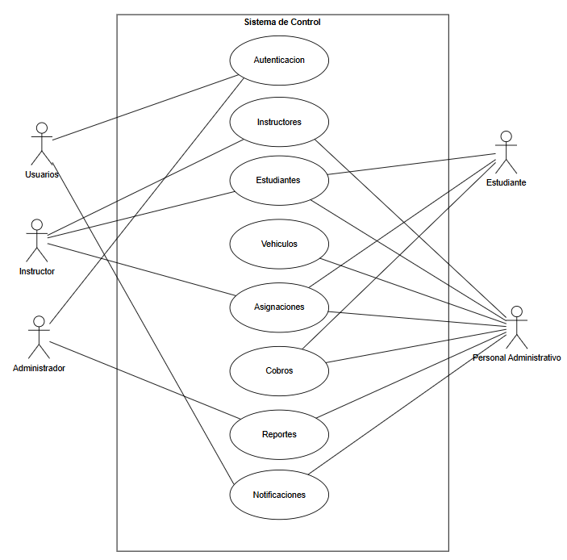
Ilustración 5: Diagrama de caso de uso
El diagrama de contexto del sistema, que se muestra a continuación, permite visualizar el sistema, evidenciando el entorno que opera donde muestra las interacciones entre el software y sus actores.
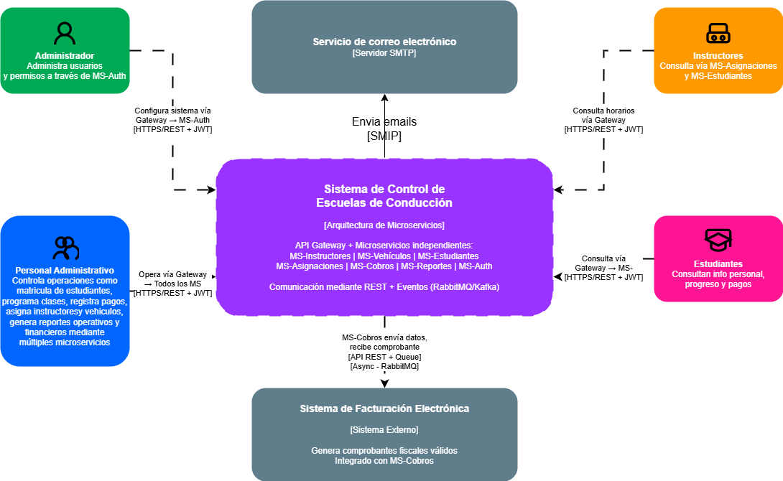
Ilustración 6: Diagrama C4- modelo de contexto
A. Diagrama de casos de uso
Módulo de autenticación y administración de usuarios
El primer módulo corresponde al control de autenticación y perfiles, el cual permite a todos los usuarios iniciar sesión de forma segura en el sistema, recuperar contraseñas olvidadas y cerrar sesión, adicionalmente, el administrador tiene la capacidad de crear nuevos usuarios, asignar roles y permisos, administrar estados de cuentas (activo/inactivo) y revisar auditorías de acceso al sistema; este módulo es esencial para garantizar un acceso seguro, trazable y personalizado a las funcionalidades del sistema según el rol de cada usuario.
El diagrama de casos de uso que se muestra a continuación, descompone y detalla las funciones de un componente del sistema, este proporciona claridad para un diseño detallado.
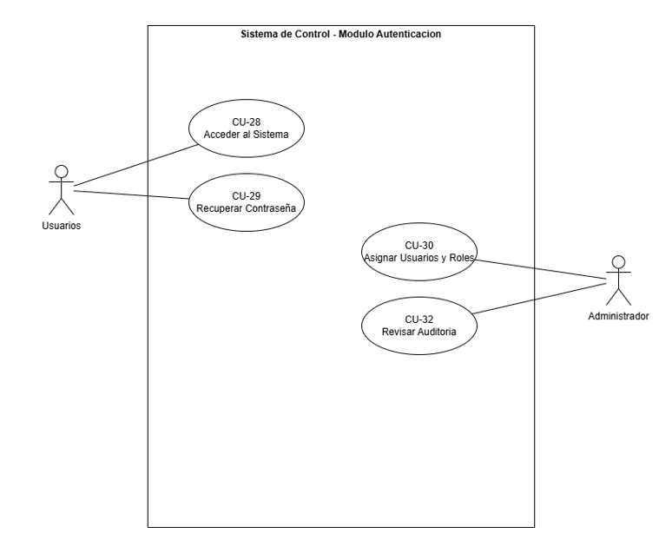Ilustración 7: Diagrama de Caso de Uso – Módulo de autenticación y administración de usuarios
Módulo de administración de estudiantes
A continuación, se presenta el módulo de administración de estudiantes, componente central del sistema, en este módulo, el personal administrativo puede matricular nuevos estudiantes con todos sus datos personales y documentación requerida, modificar el estado de los estudiantes (activo, inactivo, graduado, retirado), consultar el progreso académico y registrar la asistencia a clases teóricas y prácticas.
Por su parte, los estudiantes pueden consultar su información personal, visualizar su progreso académico, verificar las horas completadas de clases teóricas y prácticas, y descargar su reporte de finalización académica cuando hayan cumplido todos los requisitos; el Personal Administrativo también puede generar reportes de estudiantes por estado, periodo de matrícula o progreso académico, y enviar notificaciones por correo electrónico sobre eventos importantes relacionados con su proceso formativo.
El diagrama de casos de uso que se muestra a continuación, descompone y detalla las funciones de un componente del sistema, este proporciona claridad para un diseño detallado.
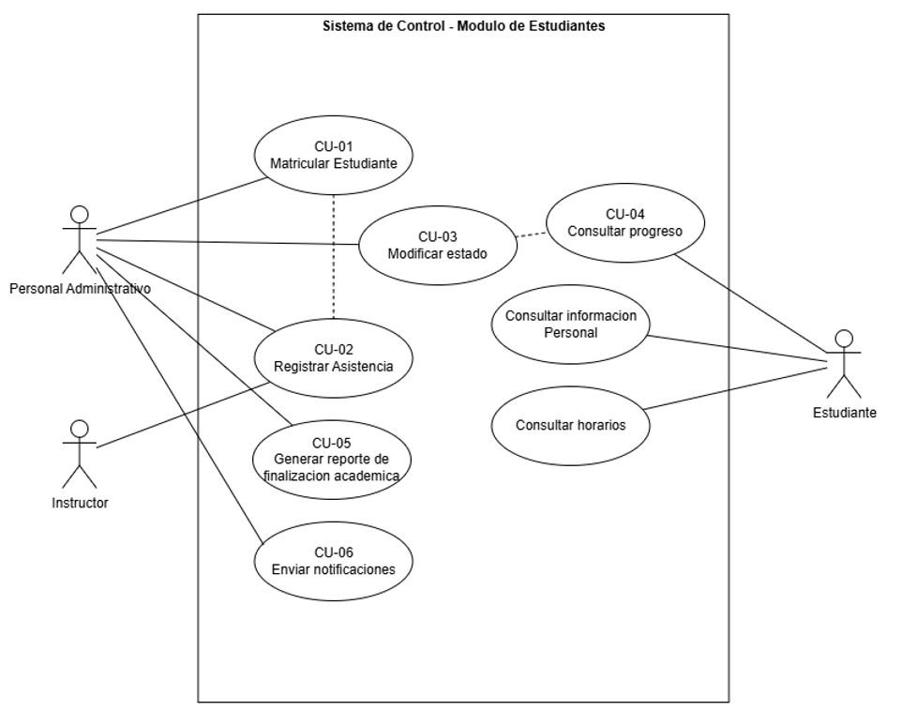
Ilustración 8: Diagrama de Caso de Uso – Módulo de administración de estudiantes
Módulo de administración de instructores
El módulo de administración de instructores permite al personal administrativo registrar nuevos instructores con su información personal, profesional y certificaciones vigentes, actualizar datos de certificaciones y licencias, consultar la disponibilidad de instructores y visualizar su carga horaria actual, los instructores, por su parte, pueden actualizar su propia disponibilidad horaria, consultar sus horarios asignados con detalle de estudiantes y vehículos, registrar observaciones sobre el desempeño de los estudiantes en clases prácticas y consultar el historial de clases impartidas.
El administrador tiene la capacidad adicional de generar reportes de desempeño de instructores, consultar estadísticas de carga horaria por instructor y supervisión de pagos o compensaciones; este módulo garantiza un control eficiente del recurso humano más crítico de las escuelas de conducción: los instructores certificados.
El diagrama de casos de uso que se muestra a continuación, descompone y detalla las funciones de un componente del sistema, este proporciona claridad para un diseño detallado.
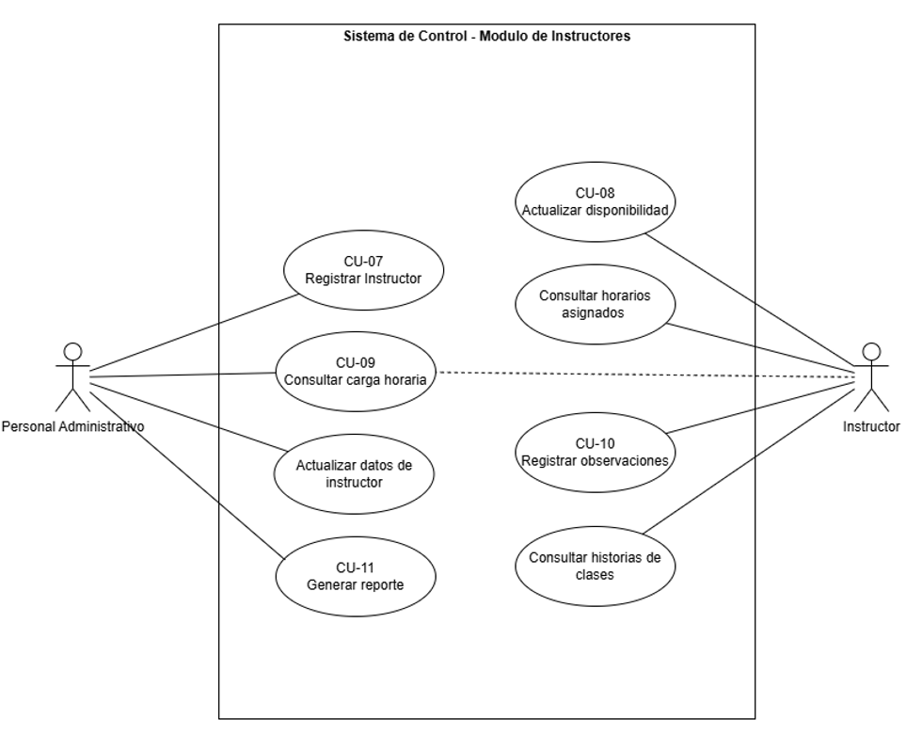
Ilustración 9: Diagrama de Caso de Uso – Módulo de administración de Instructores
Módulo de administración de vehículos
Posteriormente, el Módulo de administración de Vehículos permite al Personal Administrativo registrar vehículos nuevos con toda su información técnica y documental (placa, modelo, año, SOAT, revisión técnica), programar mantenimientos preventivos con recordatorios automáticos, registrar mantenimientos correctivos y reparaciones realizadas, controlar el consumo de combustible y kilometraje, y modificar estados de vehículos (disponible, en mantenimiento, fuera de servicio).
El diagrama de casos de uso que se muestra a continuación, descompone y detalla las funciones de un componente del sistema, este proporciona claridad para un diseño detallado.
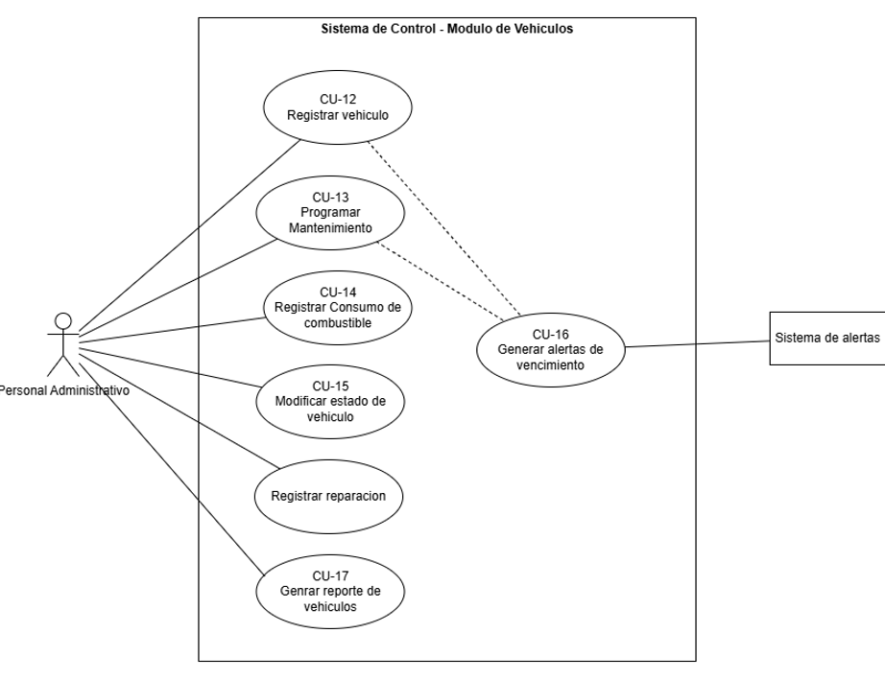
Ilustración 10: Diagrama de Caso de Uso – Módulo de administración de Vehículos
Módulo de asignaciones y programación
El módulo de asignaciones y programación constituye el núcleo operativo del sistema, donde se coordinan todos los recursos (estudiantes, instructores, vehículos) para la ejecución de clases prácticas; el personal administrativo puede programar clases prácticas asignando un instructor específico a un estudiante, seleccionando un vehículo disponible y definiendo fecha y hora.
El sistema valida automáticamente la disponibilidad de todos los recursos antes de confirmar la asignación, verificando que el instructor no tenga otra clase programada a la misma hora, que el vehículo no esté asignado o en mantenimiento, y que el estudiante no tenga conflictos de horario, una vez confirmada la asignación, el sistema envía notificaciones por correo electrónico tanto al estudiante como al instructor con los detalles de la clase.
El diagrama de casos de uso que se muestra a continuación, descompone y detalla las funciones de un componente del sistema, este proporciona claridad para un diseño detallado.
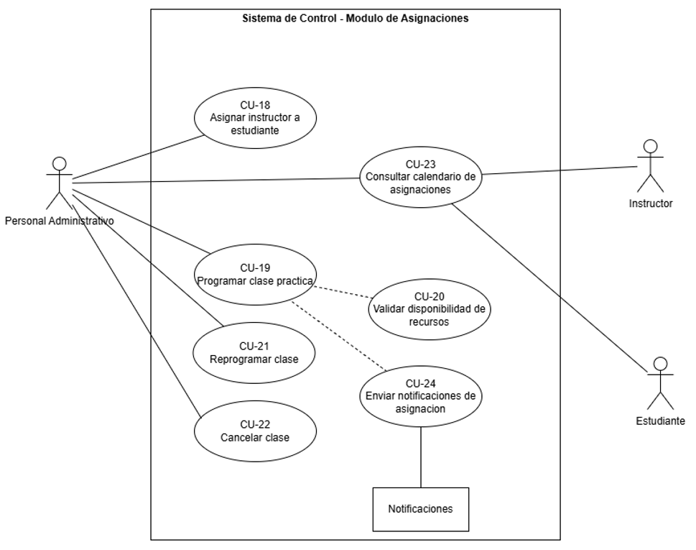
Ilustración 11: Diagrama de Caso de Uso – Módulo de Asignaciones y Programación
Módulo de cobros y manejo financiero
Por otra parte, el Módulo de Cobros y manejo Financiero permite al Personal Administrativo coordina todos los aspectos financieros relacionados con los estudiantes, en este módulo, el personal puede registrar pagos realizados por estudiantes especificando el concepto (matrícula, mensualidad, clases adicionales), método de pago (efectivo, transferencia, tarjeta) y monto.
El sistema actualiza automáticamente el estado de cuenta del estudiante, calculando saldos pendientes y permitiendo pagos parciales, al registrar un pago, el sistema genera un comprobante interno y, de manera asíncrona
El diagrama de casos de uso que se muestra a continuación se descompone y detalla las funciones de un componente del sistema, este proporciona claridad para un diseño detallado.
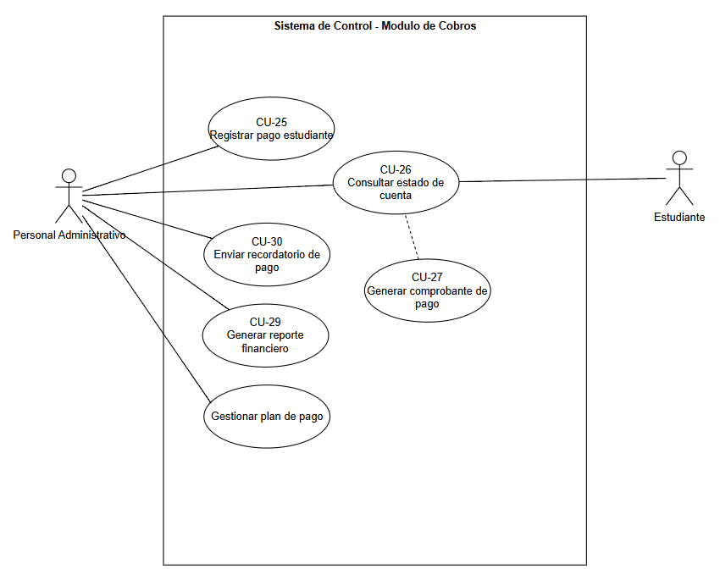
Ilustración 12: Diagrama de Caso de Uso – Módulo de Cobros y manejo Financiero

Módulo de reportes y analítica
El Módulo de Reportes y Analítica está diseñado para proporcionar información consolidada y visualizaciones que apoyen la toma de decisiones estratégicas y operativas; el Personal Administrativo y el Administrador pueden generar diversos tipos de reportes según sus requerimientos.
Los reportes operativos incluyen: reporte de estudiantes activos, matriculados o graduados por período; reporte de instructores con su carga horaria y disponibilidad; reporte de vehículos con estado de flota, mantenimientos y uso; y reporte de asignaciones con estadísticas de ocupación de recursos, los reportes financieros abarcan: ingresos por período, cuentas por cobrar, estado de cuenta por estudiante, y análisis de morosidad.
El diagrama de casos de uso que se muestra a continuación, descompone y detalla las funciones de un componente del sistema, este proporciona claridad para un diseño detallado.
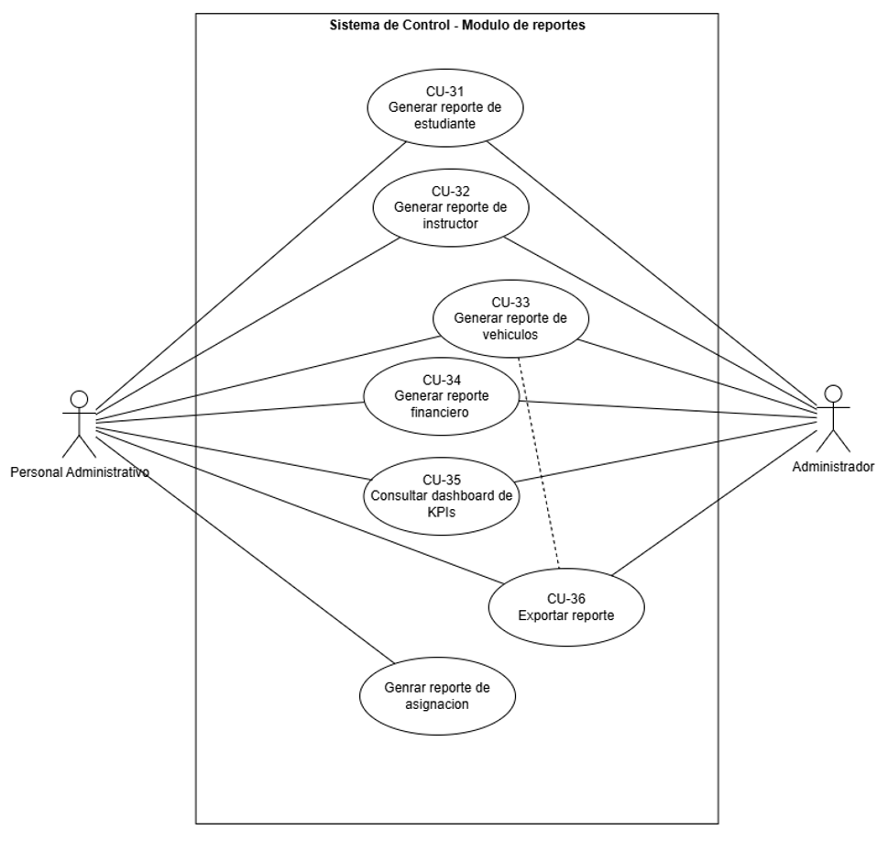
Ilustración 13: Diagrama de Caso de Uso – Módulo de Reportes y Analítica

Módulo de notificaciones
Finalmente, el Módulo de Notificaciones opera de manera transversal a todos los demás módulos, asegurando que los usuarios reciban alertas oportunas sobre eventos importantes del sistema, este envía automáticamente notificaciones por correo electrónico en diversos escenarios: confirmación de matrícula al registrar un nuevo estudiante; notificación de asignación de clase al programar clases prácticas (enviada a instructor y estudiante); confirmación de pago registrado; alertas de vencimiento de documentos vehiculares (SOAT, revisión técnica); recordatorios de mantenimientos programados; y alertas de pagos pendientes.
El diagrama de casos de uso que se muestra a continuación, descompone y detalla las funciones de un componente del sistema, este proporciona claridad para un diseño detallado.
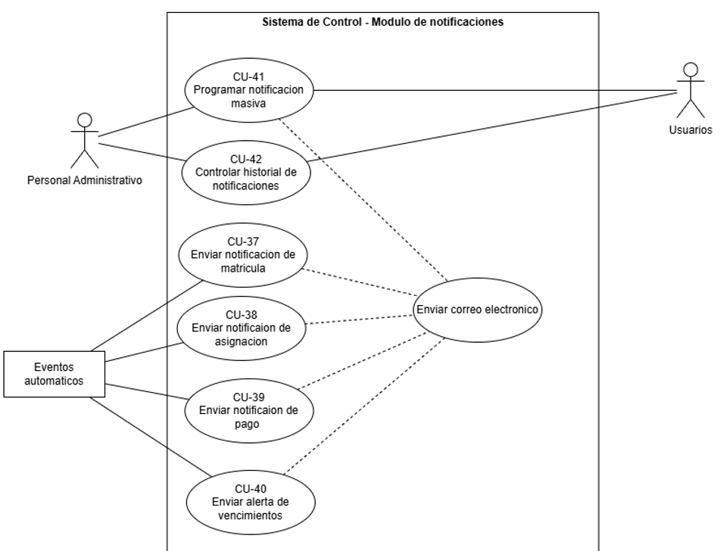
Ilustración 14: Diagrama de Caso de Uso – Módulo de Notificaciones

- Modelo de procesos de caso de uso
Cada módulo del sistema se describe mediante un modelo de procesos que detalla de forma secuencial las actividades necesarias para completar cada caso de uso; estos modelos representan las interacciones entre los actores y el sistema, las validaciones automáticas y los puntos de decisión relevantes.
El objetivo principal de estos modelos es asegurar que los flujos operativos sean claros, consistentes y fácilmente replicables, permitiendo comprender cómo se ejecutan los procesos desde el inicio hasta su finalización dentro del sistema.
Módulo de autenticación y usuarios
El proceso inicia cuando un usuario accede a la web responsive e ingresa sus credenciales, el sistema valida los campos y envía la información al microservicio de autenticación, que verifica la validez de los datos y el estado del usuario; en caso de errores consecutivos, se activa un bloqueo temporal y se envía una alerta de seguridad. Si la validación es correcta, se genera un token JWT con los datos del usuario y su rol, permitiendo el acceso por un tiempo definido.
Una vez autenticado, el sistema registra el acceso y redirige al usuario al panel correspondiente según su perfil, adicionalmente, el flujo contempla la recuperación de contraseña mediante un enlace temporal enviado por correo, asegurando requisitos mínimos de seguridad y trazabilidad de los intentos de acceso.
El diagrama de actividades BPMN que se muestra a continuación, modela el flujo de trabajo y la secuencia de actividades de un proceso de negocio específico.
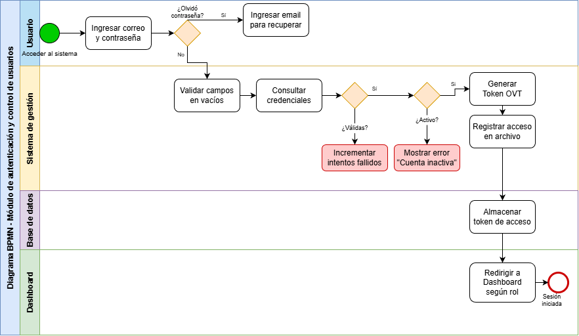
Ilustración 15: Diagrama BPMN - Módulo de autenticación y administración de usuarios
Módulo de estudiantes
El proceso de matrícula se inicia cuando el personal autorizado registra la información personal del estudiante, valida la unicidad de la cédula y adjunta la documentación requerida; posteriormente, se selecciona un plan de pago y se confirma la matrícula, generando un código único y almacenando la información en el sistema.
Tras la matrícula, el estudiante puede acceder a su portal para consultar su avance académico, visualizar horas cumplidas y pendientes, y conocer su estado académico, cuando se completan todos los requisitos, el sistema habilita la descarga de un reporte de finalización.
El diagrama de actividades BPMN que se muestra a continuación, modela el flujo de trabajo y la secuencia de actividades de un proceso de negocio específico.
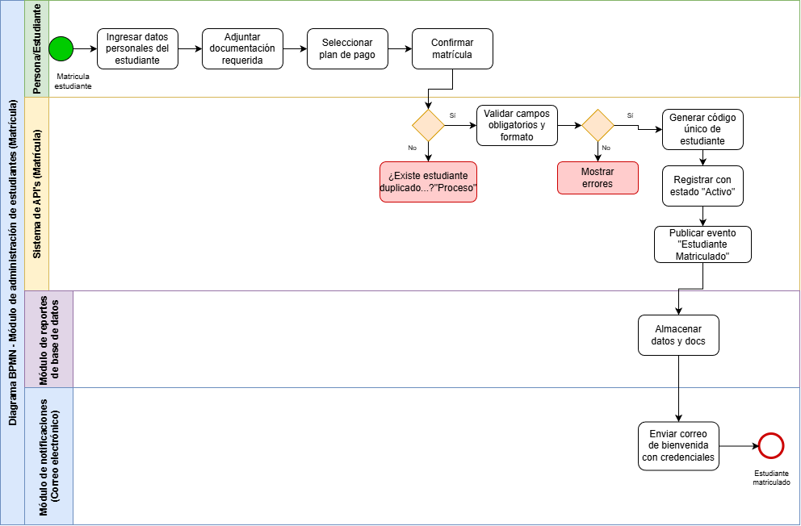
Ilustración 16: Diagrama BPMN - Módulo de asignación de estudiantes
Módulo de asignaciones y programación
La programación de clases prácticas inicia con la selección de fecha y hora en un calendario, el sistema valida de forma secuencial la disponibilidad del estudiante, instructor y vehículo, verificando pagos al día, horarios libres y condiciones operativas de los recursos.
Una vez confirmados los recursos, el sistema registra la clase, asigna un código único y envía notificaciones automáticas a los involucrados, los instructores pueden consultar su calendario personal y registrar observaciones sobre el desempeño del estudiante, las cuales se almacenan como parte de su historial académico.
El diagrama de actividades BPMN que se muestra a continuación, modela el flujo de trabajo y la secuencia de actividades de un proceso de negocio específico.
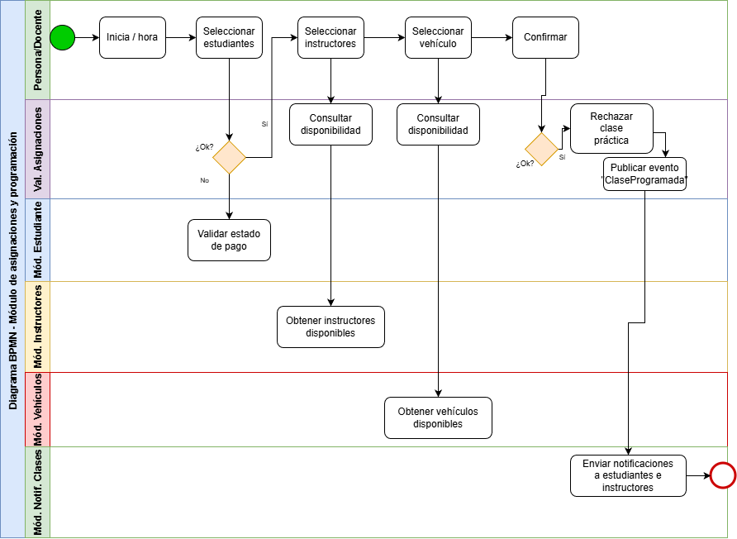
Ilustración 17: Diagrama BPMN - Módulo de Asignaciones y Programación

Módulo de cobros
El registro de pagos comienza con la búsqueda del estudiante y la visualización de su estado de cuenta; el personal autorizado selecciona el concepto a pagar, ingresa los datos de la transacción y el sistema valida montos, permitiendo pagos totales o parciales.
Tras la confirmación, el sistema registra el pago, actualiza los saldos y genera un comprobante; se notifica al estudiante, quien puede consultar y descargar sus comprobantes desde el portal.
El diagrama de actividades BPMN que se muestra a continuación, modela el flujo de trabajo y la secuencia de actividades de un proceso de negocio específico.
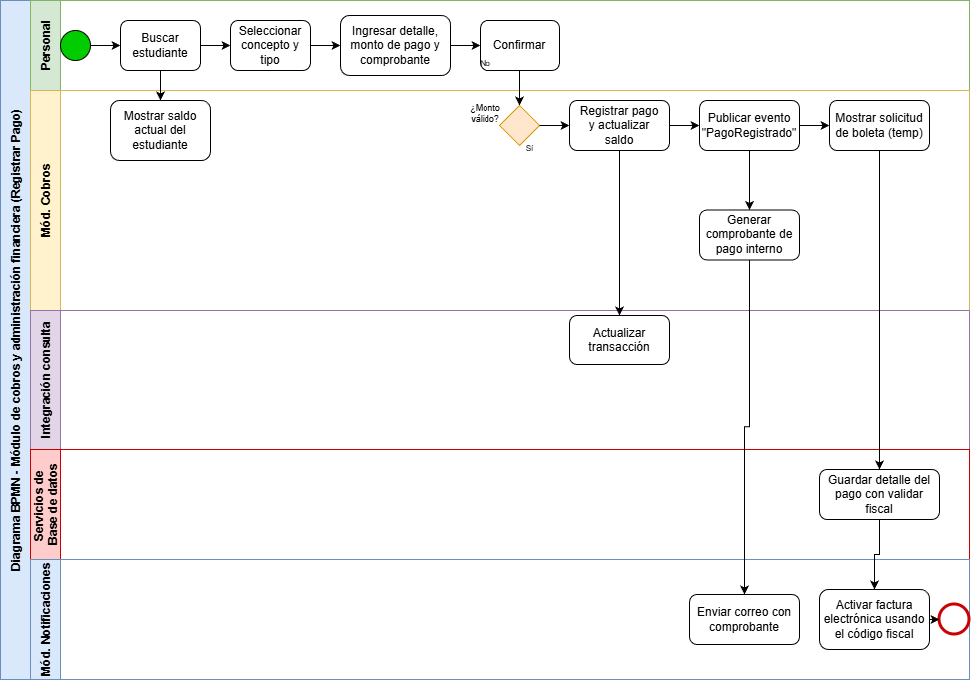
Ilustración 18: Diagrama BPMN - Módulo de cobros y administración financiera
Módulo de reportes y analítica
La generación de reportes se inicia cuando el usuario selecciona el tipo de reporte y define filtros como rangos de fechas, estados y categorías, el sistema consolida información proveniente de distintos microservicios y calcula métricas relevantes según los criterios definidos.
Los reportes pueden visualizarse en pantalla o exportarse en formatos PDF o Excel; además, el sistema ofrece un panel ejecutivo con indicadores clave que se actualizan periódicamente, proporcionando una visión consolidada del estado operativo.
El diagrama de actividades BPMN que se muestra a continuación, modela el flujo de trabajo y la secuencia de actividades de un proceso de negocio específico.
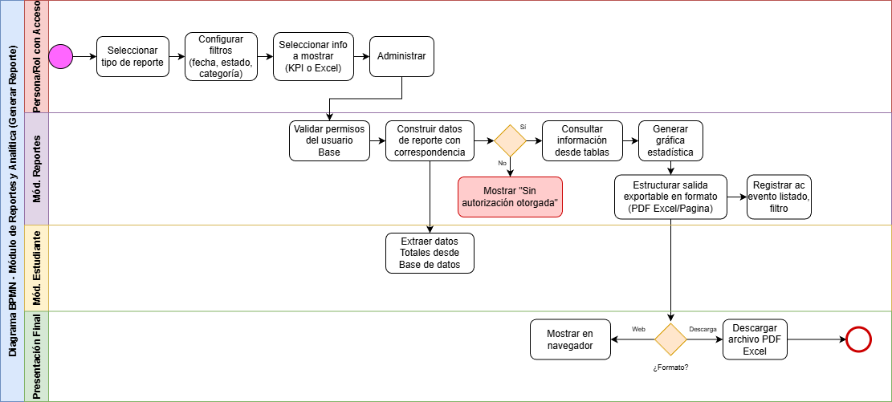
Ilustración 19: Diagrama BPMN - Módulo de Reportes y Analítica

Módulo de notificaciones
Este módulo funciona de forma transversal mediante eventos asincrónicos. Cuando ocurren acciones relevantes como matrículas, programación de clases o pagos, el sistema genera notificaciones automáticas enviadas por correo electrónico a los usuarios correspondientes.
También se contemplan notificaciones programadas, alertas por vencimientos y envíos masivos personalizados, todos los envíos quedan registrados con su estado, permitiendo reintentos automáticos y control sobre la entrega de los mensajes.
Este diagrama de proceso ilustra el sistema de notificaciones distribuido en seis capas: Instructor/Sistema, Tema de Locaciones, Validación de Notificaciones, Proveedor de SMTP, Guardado de Historial y Email/Sist. En Aplicación.
El módulo de validación consume estos eventos, procesa las solicitudes, identifica el tipo de notificación, obtiene la plantilla HTML y extrae los datos correspondientes. Construye un mensaje personalizado y valida si se adjuntan archivos adicionales; si es así, genera un PDF como archivo adjunto. Prepara los datos finales (destinatario, asunto) y utiliza el proveedor SMTP para enviar el correo electrónico.
El diagrama de actividades BPMN que se muestra a continuación, modela el flujo de trabajo y la secuencia de actividades de un proceso de negocio específico.
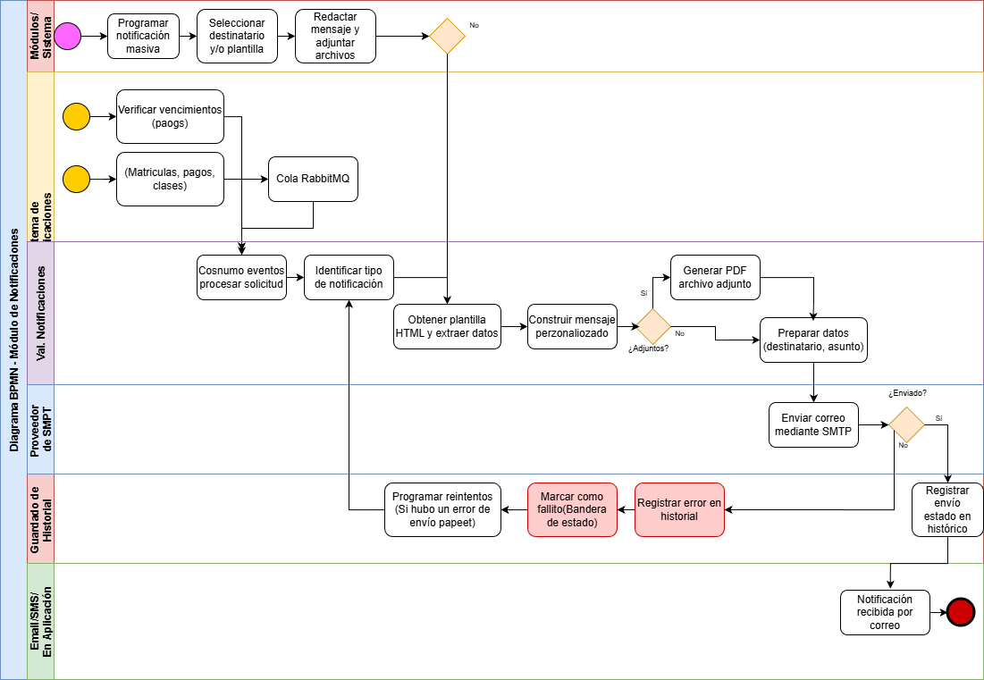
Ilustración 20: Diagrama BPMN - Módulo de Notificaciones
- Prototipo de media fidelidad
Pantalla de login
Módulo de autenticación (Todos los Usuarios):
- Ingresar al sistema mediante usuario o correo electrónico y contraseña.
- Recuperar contraseña olvidada mediante enlace enviado al correo electrónico registrado.
- Seleccionar opción "Recordar mis credenciales" para mantener la sesión activa.
- Acceder directamente como estudiante mediante enlace alternativo.
El prototipo de media fidelidad que se presenta a continuación, se utilizada para visualizar y validar la estructura, navegación y funcionalidad de la interfaz del usuario.

Ilustración 21: Prototipo de Media Fidelidad - Pantalla de Login

Dashboard principal
Módulo dashboard (Personal Administrativo):
- Visualizar indicadores clave de desempeño (KPIs) en tiempo real: estudiantes activos, clases programadas del día, vehículos disponibles e ingresos mensuales.
- Consultar gráfico de actividad reciente con matrículas semanales.
- Revisar alertas y notificaciones importantes del sistema sobre vencimientos, mantenimientos y actividades pendientes.
- Acceder rápidamente a funciones principales mediante botones de acciones: matricular estudiante, programar clase, registrar pago y generar reportes.
- Navegar entre módulos del sistema mediante menú lateral.
El prototipo de media fidelidad que se presenta a continuación, se utilizada para visualizar y validar la estructura, navegación y funcionalidad de la interfaz del usuario.
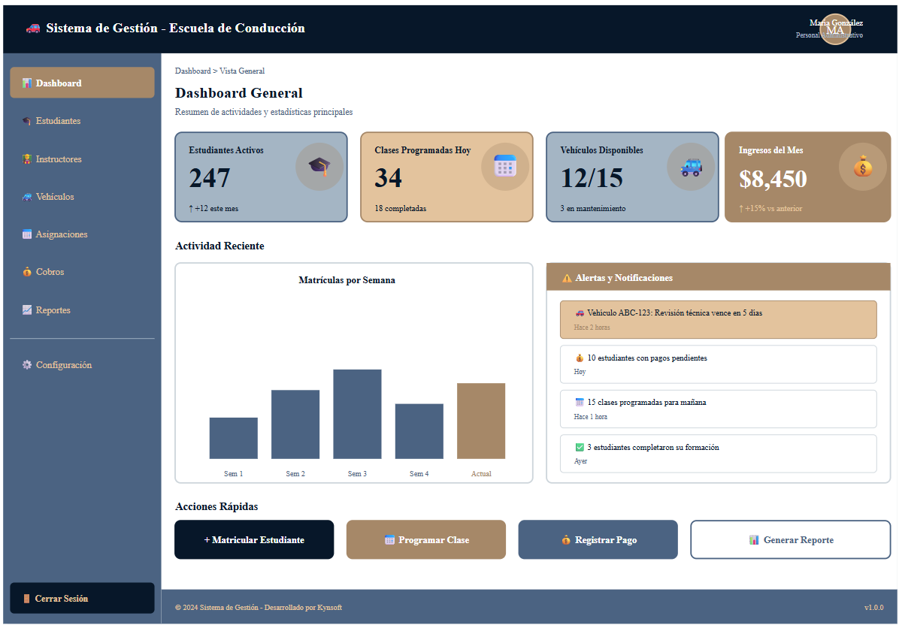
Ilustración 22: Prototipo de Media Fidelidad - Dashboard Principal (Personal Administrativo)

Formulario de matrícula de estudiante
Módulo de estudiantes (Personal Administrativo):
- Matricular nuevo estudiante completando datos personales: cédula, nombres, apellidos, fecha de nacimiento, dirección, ciudad, teléfono y correo electrónico.
- Seleccionar tipo de licencia a obtener y asignar estado inicial del estudiante.
- Cargar documentación requerida: copia de cédula, certificado médico y fotografía tamaño carnet.
- Seleccionar plan de pago entre las opciones disponibles: Plan Completo (teoría + práctica), Plan Práctico (solo práctica) o Plan Personalizado.
- Visualizar barra de progreso del proceso de matrícula en tres etapas: Datos Personales, Documentación y Plan de Pago.
- Confirmar matrícula para generar código único de estudiante y enviar correo de bienvenida automático.
El prototipo de media fidelidad que se presenta a continuación, se utilizada para visualizar y validar la estructura, navegación y funcionalidad de la interfaz del usuario.
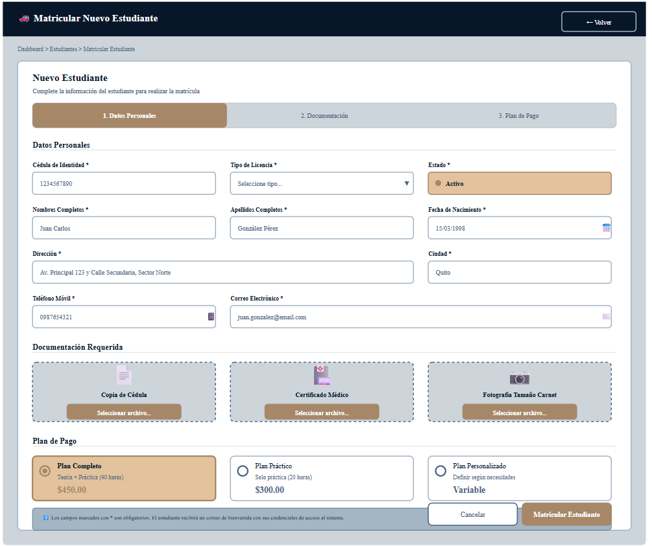
Ilustración 23: Prototipo de Media Fidelidad - Formulario de Matrícula de Estudiante

Mantenimiento y control de vehículos
Módulo de vehículos (Personal Administrativo):
- Registrar nuevo vehículo en la flota de la escuela.
- Consultar estadísticas rápidas de la flota: total de vehículos, vehículos disponibles, vehículos en mantenimiento y alertas activas.
- Visualizar listado completo de vehículos con información detallada: placa, modelo, año, estado, kilometraje, próximo mantenimiento y fecha de vencimiento del SOAT.
- Identificar vehículos con alertas mediante resaltada visual de filas con advertencias.
- Consultar detalle completo del vehículo seleccionado: características técnicas, historial de mantenimiento y estado de documentación.
- Programar mantenimientos preventivos y correctivos desde el panel de detalle.
- Revisar alertas activas de vencimientos de SOAT, revisiones técnicas y mantenimientos próximos.
- Modificar estado de vehículos entre: Disponible, En Mantenimiento y Fuera de Servicio.
El prototipo de media fidelidad que se presenta a continuación, se utilizada para visualizar y validar la estructura, navegación y funcionalidad de la interfaz del usuario.
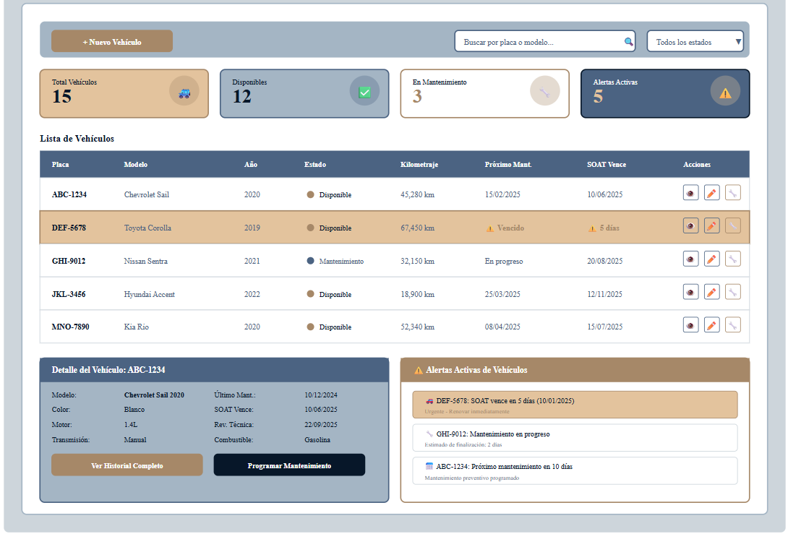
Ilustración 24: Prototipo de Media Fidelidad - Módulo de Vehículos

Programar clase práctica
Módulo de asignaciones (Personal Administrativo):
- Seleccionar fecha de la clase práctica mediante calendario mensual visual.
- Visualizar clases ya programadas directamente en el calendario con indicadores de cantidad.
- Definir hora de inicio y duración de la clase práctica.
- Buscar y seleccionar estudiante verificando automáticamente su estado de pagos.
- Consultar lista de instructores disponibles para la fecha y hora seleccionada con información de carga horaria actual.
- Seleccionar instructor disponible visualizando su información: nombre completo, tipos de licencia que imparte y número de clases programadas del día.
- Elegir vehículo disponible entre las opciones mostradas con detalles técnicos: placa, modelo, año, color, tipo de transmisión, kilometraje y estado del SOAT.
- Validar automáticamente disponibilidad de todos los recursos antes de confirmar la programación.
- Agregar observaciones opcionales sobre la clase.
- Confirmar programación para enviar notificaciones automáticas por correo electrónico al estudiante y al instructor asignado.
El prototipo de media fidelidad que se presenta a continuación, se utilizada para visualizar y validar la estructura, navegación y funcionalidad de la interfaz del usuario.
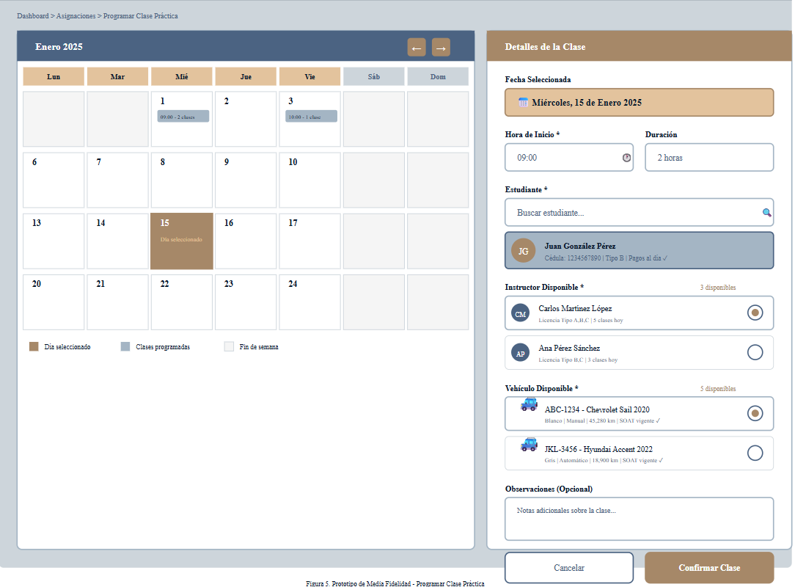
Ilustración 25: Prototipo de Media Fidelidad - Programar Clase Práctica

Registro de pago de estudiante
Módulo de cobros (Personal Administrativo):
- Buscar estudiante por cédula, código o nombre para registrar su pago.
- Seleccionar estudiante de los resultados de búsqueda.
- Visualizar estado de cuenta completo del estudiante con tabla detallada de conceptos: descripción, valor total, monto pagado y saldo pendiente.
- Consultar total pendiente consolidado y fecha del último pago registrado.
- Acceder al historial completo de pagos del estudiante.
- Seleccionar concepto específico a pagar entre las opciones con saldo pendiente.
- Ingresar monto del pago y seleccionar tipo: pago completo o pago parcial.
- Especificar método de pago utilizado mediante selector desplegable.
- Registrar número de comprobante bancario o de transacción de forma opcional.
- Agregar observaciones adicionales sobre el pago si es necesario.
El prototipo de media fidelidad que se presenta a continuación, se utilizada para visualizar y validar la estructura, navegación y funcionalidad de la interfaz del usuario.
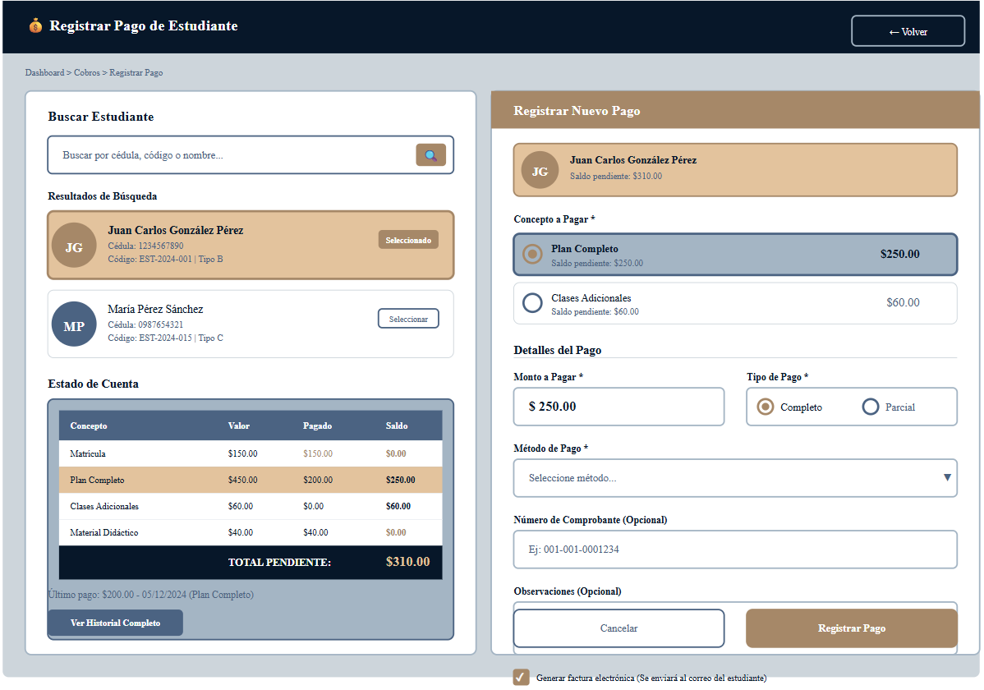
Ilustración 26: Prototipo de Media Fidelidad - Registro de Pago de Estudiante

Módulo de reportes
Módulo de reportes (Personal Administrativo / Administrador):
- Seleccionar tipo de reporte a generar entre opciones disponibles: Reporte de Estudiantes, Reporte de Instructores, Reporte de Vehículos y Reporte Financiero.
- Definir rango de fechas mediante selección de fecha inicio y fecha fin.
- Aplicar filtros adicionales por estado según el tipo de reporte seleccionado.
- Seleccionar información específica a incluir en el reporte mediante checkboxes: datos generales, progreso académico, historial de pagos, asistencia, documentación y estadísticas.
- Elegir formato de salida del reporte: PDF para impresión, Excel para análisis o Vista Web para visualización en pantalla.
- Visualizar vista previa del reporte generado con encabezado institucional, período seleccionado y datos del usuario que genera el reporte.
- Consultar resumen ejecutivo con indicadores principales según el tipo de reporte.
- Revisar tabla detallada de datos con columnas específicas del reporte seleccionado.
- Analizar gráficos estadísticos integrados en el reporte para facilitar interpretación de datos.
- Descargar reporte en el formato seleccionado.
- Imprimir reporte directamente desde el navegador.
- Enviar reporte por correo electrónico a destinatarios específicos.
- Ajustar nivel de zoom de la vista previa para mejor visualización.
El prototipo de media fidelidad que se presenta a continuación, se utilizada para visualizar y validar la estructura, navegación y funcionalidad de la interfaz del usuario.
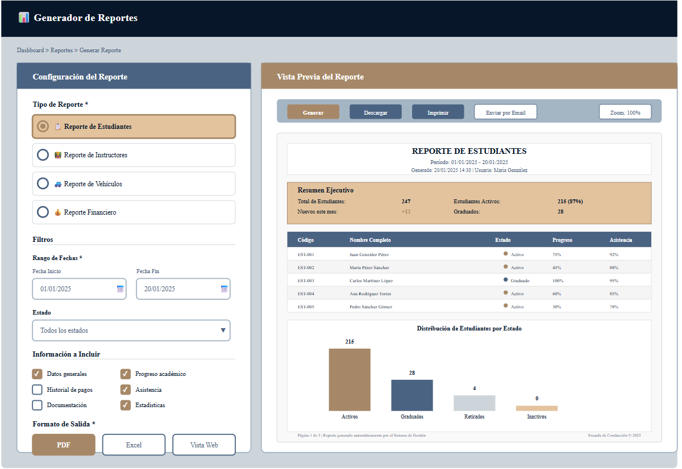
Ilustración 27: Prototipo de Media Fidelidad - Módulo de Reportes

Limitaciones y restricciones del proyecto
Limitaciones
- Aplicaciones móviles nativas: No se desarrollarán aplicaciones para iOS ni Android, el sistema web responsive será accesible desde navegadores móviles.
- Administración de recursos humanos: No incluye módulo de nómina, contratos laborales, ni cálculo de beneficios sociales de instructores.
- Plataforma de aprendizaje (LMS): No incluye exámenes teóricos online, contenido educativo digital, simuladores de conducción ni sistema de calificaciones, solo registra finalización de horas reglamentarias.
- Comunicación en tiempo real: No incluye chat, videollamadas ni mensajería instantánea, solo notificaciones transaccionales por correo electrónico.
- Geolocalización GPS: No incluye seguimiento GPS en tiempo real de vehículos ni mapas de rutas, el control vehicular será mediante registro manual de kilometraje.
- Marketing y CRM avanzado: No incluye campañas automatizadas, control de leads, ni integración con redes sociales.
- Reportes regulatorios automáticos: No genera reportes oficiales con formato ANT; permite exportar datos en formatos estándar (Excel, PDF) para completar formularios manualmente.
- Multi-idioma: El sistema se desarrollará únicamente en español (español de Ecuador).
- Inteligencia artificial: No incluye predicciones mediante machine learning, chatbots con IA, ni analítica predictiva; solo reportes descriptivos con estadísticas básicas.
Restricciones
- El sistema funcionará únicamente en navegadores modernos compatibles con HTML5, CSS3 y JavaScript ES6+; se garantiza compatibilidad con las últimas 2 versiones de Chrome (120+), Firefox (120+), Edge (120+) y Safari (16+); no se garantiza compatibilidad con Internet Explorer.
- Se utilizará arquitectura de microservicios obligatoriamente, con API Gateway como punto de entrada único y Service Discovery (Eureka) para registro y descubrimiento de servicios; esto representa una dependencia directa con Spring Cloud.
- La base de datos será relacional PostgreSQL, y cada microservicio podrá tener su propia base de datos o compartir una instancia según el patrón de diseño seleccionado; se almacenará toda la información relacionada con autenticación, estudiantes, instructores, vehículos, asignaciones, cobros y reportes.
- El frontend será una aplicación web responsive desarrollada en Vue.js 3, con diseño enfocado en experiencia de usuario (UX); la aplicación se comunicará con el backend exclusivamente a través del API Gateway.
- El backend estará conformado por múltiples microservicios desarrollados con Java Spring Boot, siguiendo principios de diseño de arquitectura hexagonal, RESTful APIs y buenas prácticas de mantenimiento y escalabilidad; los microservicios son: MS-Auth, MS-Estudiantes, MS-Instructores, MS-Vehículos, MS-Asignaciones, MS-Cobros y MS-Reportes.
- La comunicación entre microservicios será asíncrona mediante RabbitMQ para desacoplar servicios y mejorar la resiliencia del sistema; se implementará el patrón circuit breaker para tolerancia a fallos en integraciones externas.
- El sistema requiere conexión continua a internet para su funcionamiento, con un ancho de banda mínimo recomendado de 2 Mbps; no existirá funcionalidad offline ni modo sin conexión.
- El control de acceso será basado en roles (RBAC) con roles fijos no personalizables: Administrador, Personal Administrativo, Instructor y Estudiante; un usuario solo podrá tener un rol activo a la vez, y los permisos son asignados por rol.
- La seguridad del sistema será administrada mediante autenticación JWT con expiración máxima de 24 horas, protocolo HTTPS obligatorio, contraseñas almacenadas con hash bcrypt, y bloqueo temporal de cuentas tras 3 intentos fallidos de inicio de sesión (15 minutos).
- Todos los componentes del sistema deben estar en contenedores con Docker, utilizando Docker Compose o Kubernetes para orquestación; cada microservicio tendrá su propio pipeline CI/CD independiente.
- La capacidad del sistema en su versión inicial soportará hasta 50 usuarios concurrentes simultáneos, con límites por escuela de 1,000 estudiantes activos, 50 instructores y 30 vehículos.
- El sistema implementará backups automáticos diarios de las bases de datos con retención mínima de 30 días, y registrará las operaciones críticas en logs de auditoría no eliminables con trazabilidad completa (usuario, fecha/hora, IP, acción realizada).
- La validación de datos estará restringida a formatos ecuatorianos: cédula de 10 dígitos con validación de dígito verificador, placas vehiculares en formato ABC-1234 o AAA-1234, teléfonos de 10 dígitos, fechas en formato DD/MM/AAAA y montos en dólares USD con 2 decimales.
- El proyecto se desarrollará bajo metodología ágil Scrum, utilizando sprints de 2 semanas, ceremonias obligatorias (Sprint Planning, Daily Standup, Sprint Review, Sprint Retrospective), y herramientas como Jira para seguimiento de tareas y burndown charts.
- El código fuente será propiedad de Kynsoft, con derechos de uso académico para la universidad; solo se utilizarán tecnologías open source con licencias permisivas (MIT, Apache 2.0, BSD), excluyendo licencias restrictivas tipo GPL.

Planificación y costos del proyecto
El proyecto se desarrollará mediante Scrum, una metodología ágil basada en sprints iterativos que facilita la entrega incremental de valor, la adaptación a cambios y la colaboración entre equipos. Este enfoque es adecuado para sistemas con arquitectura de microservicios, ya que promueve transparencia, comunicación constante y seguimiento del progreso mediante artefactos y ceremonias Scrum.
El proyecto se organiza en siete fases: Administración de proyectos, Planificación, Análisis de requerimientos, Diseño, Desarrollo del documento, Desarrollo de la aplicación y Pruebas y Cierre. Durante las fases de desarrollo se ejecutan sprints de dos semanas, permitiendo validar tempranamente los entregables con los stakeholders y reducir riesgos.
El desarrollo del documento se centra en la elaboración estructurada del informe académico a lo largo de 6 semanas, cubriendo introducción, análisis de soluciones, requerimientos, objetivos, alcance, planificación y marco teórico. El desarrollo de la aplicación abarca otras 6 semanas organizadas en 3 sprints, en los que se construyen los microservicios principales (autenticación, estudiantes, instructores, vehículos, asignaciones, cobros, reportes y notificaciones) con pruebas unitarias e integración continua. Finalmente, la fase de Pruebas y Cierre de 4 semanas incluye pruebas de integración, pruebas de carga y la elaboración de la documentación técnica y manuales del sistema.
La tabla presenta el cronograma del proyecto de desarrollo del sistema de control administrativo y financiero para escuelas de conducción, que se ejecuta entre el 24 de septiembre de 2025 y el 5 de mayo de 2026, estructurado en siete fases principales.
N° | Nombre de la tarea / Título | Asignado a | Fecha inicio | Fecha fin | Duración
1 | Administración de proyectos |  | 09/24/2025 | 01/21/2026 | 16 semanas
1.1 | Carta del proyecto | Product Owner, Scrum Máster | 09/24/2025 | 09/30/2025 | 5 días
1.2 | Plan de control de proyectos | Product Owner, Scrum Máster | 10/01/2025 | 10/07/2025 | 5 días
1.3 | Reuniones de seguimiento/control | Product Owner, Scrum Máster | 09/24/2025 | 01/21/2026 | 16 semanas
2 | Planificación |  | 10/01/2025 | 11/11/2025 | 6 semanas
2.1 | Estudio de factibilidad | Product Owner, Scrum Máster | 10/01/2025 | 10/14/2025 | 2 semanas
2.2 | Caso de negocios | Product Owner, Scrum Máster | 10/15/2025 | 10/28/2025 | 2 semanas
2.3 | Planificación detallada de fases | Product Owner, Scrum Máster | 10/29/2025 | 11/11/2025 | 2 semanas
3 | Análisis de requerimientos |  | 11/12/2025 | 12/23/2025 | 6 semanas
3.1 | Entrevistas con stakeholders | Equipo de desarrollo, analistas | 11/12/2025 | 11/25/2025 | 2 semanas
3.2 | Análisis y validación de requisitos | Equipo de desarrollo, analistas | 11/26/2025 | 12/09/2025 | 2 semanas
3.3 | Documentación de requerimientos | Equipo de desarrollo, analistas | 12/10/2025 | 12/23/2025 | 2 semanas
4 | Diseño |  | 12/24/2025 | 01/13/2026 | 3 semanas
4.1 | Diseño de arquitectura general | Diseñadores UX/UI, arquitectos | 12/24/2025 | 12/30/2025 | 1 semana
4.2 | Prototipos y mockups | Diseñadores UX/UI, arquitectos | 12/31/2025 | 01/06/2026 | 1 semana
4.3 | Validación de prototipos | Diseñadores UX/UI, arquitectos | 01/07/2026 | 01/13/2026 | 1 semana
5 | Desarrollo del documento |  | 01/14/2026 | 02/24/2026 | 6 semanas
5.1 | Introducción, análisis de soluciones y requerimientos | Equipo de desarrollo, analistas | 01/14/2026 | 01/27/2026 | 2 semanas
5.2 | Objetivos, alcance y planificación del proyecto | Equipo de desarrollo, analistas | 01/28/2026 | 02/10/2026 | 2 semanas
5.3 | Marco teórico, revisión y entrega del documento | Equipo de desarrollo, analistas | 02/11/2026 | 02/24/2026 | 2 semanas
6 | Desarrollo de la aplicación |  | 02/25/2026 | 04/07/2026 | 6 semanas
6.1 | Sprint 1: MS-Auth, MS-Estudiantes, MS-Instructores | Desarrolladores frontend/backend | 02/25/2026 | 03/10/2026 | 2 semanas
6.2 | Sprint 2: MS-Vehículos, MS-Asignaciones, MS-Cobros | Desarrolladores frontend/backend | 03/11/2026 | 03/24/2026 | 2 semanas
6.3 | Sprint 3: MS-Reportes, MS-Notificaciones e integración de módulos | Desarrolladores frontend/backend | 03/25/2026 | 04/07/2026 | 2 semanas
7 | Pruebas y Cierre |  | 04/08/2026 | 05/05/2026 | 4 semanas
7.1 | Pruebas unitarias | QA Engineers | 04/08/2026 | 04/14/2026 | 1 semana
7.2 | Pruebas de integración | QA Engineers | 04/15/2026 | 04/21/2026 | 1 semana
7.3 | Documentación final y cierre | QA Engineers, Product Owner | 04/22/2026 | 05/05/2026 | 2 semanas

Costos del proyecto
La siguiente tabla detalla el presupuesto del proyecto, desglosado por perfil profesional. Los costos están calculados con base en una tarifa estándar de $80 USD por día laboral, acorde al contexto del mercado tecnológico ecuatoriano.
Rol / Perfil | Cant. | Días | Tarifa/día | Total (USD) | Descripción
Product Owner | 1 | 30 | $80 | $2,400 | Gestión del producto, priorización del backlog y coordinación con stakeholders.
Scrum Master | 1 | 30 | $80 | $2,400 | Facilitación de ceremonias Scrum, eliminación de impedimentos y seguimiento del equipo.
Analista funcional | 1 | 20 | $80 | $1,600 | Levantamiento de requerimientos, documentación funcional y validación con el cliente.
Arquitecto de software | 1 | 15 | $80 | $1,200 | Diseño de arquitectura de microservicios, revisión técnica y estándares de desarrollo.
Desarrollador backend | 2 | 60 | $80 | $9,600 | Desarrollo de los 7 microservicios (Spring Boot, Java 21, PostgreSQL, RabbitMQ).
Desarrollador frontend | 1 | 30 | $80 | $2,400 | Desarrollo de la SPA en Vue.js 3, integración con API Gateway y diseño responsive.
Diseñador UX/UI | 1 | 15 | $80 | $1,200 | Diseño de prototipos, wireframes y guía de estilos del sistema.
QA Engineer | 1 | 14 | $80 | $1,120 | Diseño y ejecución de pruebas unitarias, integración y carga del sistema.
DevOps Engineer | 1 | 6 | $80 | $480 | Configuración de pipelines CI/CD, contenedores Docker y entornos de despliegue.
TOTAL DEL PROYECTO | $22,400

El costo total estimado del proyecto asciende a $22,400 USD, distribuidos en nueve perfiles profesionales. Los rubros de mayor inversión corresponden al equipo de desarrollo backend ($9,600 USD, 43% del presupuesto total), dado que concentra la construcción de los siete microservicios del sistema. El Product Owner y el Scrum Master representan conjuntamente $4,800 USD (21%), reflejando la importancia de la gestión ágil del proyecto. Los demás perfiles (analista, arquitecto, frontend, UX/UI, QA y DevOps) suman $8,000 USD (36%), cubriendo las necesidades de análisis, diseño, calidad y despliegue del sistema.

Descripción de estudios realizados
Esta sección presenta una revisión bibliográfica que respalda teóricamente el desarrollo del sistema propuesto para la coordinación administrativa y financiera de escuelas de conducción en Ecuador, la investigación se enfoca en cuatro ejes fundamentales: transformación digital en instituciones educativas, arquitectura de microservicios, tecnologías y metodologías de desarrollo ágil, y criterios de calidad del software; estos estudios permiten comprender cómo la aplicación de arquitecturas distribuidas y tecnologías contemporáneas contribuye a resolver la problemática identificada en las escuelas de conducción en Ecuador.
Transformación digital en sistemas de educación
La investigación de Al-Fraihat et al. (2020) en Computers & Education demuestra que la adopción de sistemas integrados mejora la eficiencia operativa en un 35% y aumenta la satisfacción del personal administrativo en un 42%.
En el contexto ecuatoriano, Mena y Moyano (2020) identificaron que más del 80% de los procesos en la escuela de conducción carecen de formalización y control adecuado, con apenas un 16.67% de cumplimiento en identificación de procesos documentados, esta carencia de sistematización genera ineficiencias operativas e inconsistencias, justificando la necesidad de soluciones tecnológicas integrales.
Los sistemas de administracion educativa se clasifican tradicionalmente en tres categorías principales: Learning Management Systems (LMS), enfocados en la entrega y seguimiento de contenido educativo; Student Information Systems (SIS), orientados a la administrativa de estudiantes; y Enterprise Resource Planning (ERP) educativo, que integran múltiples procesos organizacionales (Educause, 2022), sin embargo, instituciones especializadas como en escuelas de conducción presenta necesidades híbridas que combinan elementos de control académico, operativo y financiero, requiriendo soluciones personalizadas que no se encuentran en sistemas genéricos del mercado.
Arquitectura de microservicios: fundamentos y beneficios
Los principios fundamentales de los microservicios, según Fowler y Lewis (2014), incluyen: organización alrededor de capacidades de negocio, autonomía de equipos, productos no proyectos, endpoints inteligentes y pipes simples, gobernanza descentralizada, control descentralizada de datos, automatización de infraestructura, diseño para fallo, y diseño evolutivo; estos principios se alinean perfectamente con los requerimientos de un sistema que debe escalar para atender aproximadamente 563 escuelas de conducción en Ecuador, cada una con necesidades y volúmenes de datos variables.
Un estudio empírico realizado por Taibi et al. (2017) en IEEE Software analiza 72 organizaciones que migraron de arquitecturas monolíticas a microservicios, identificando que el 89% reportó mejoras en mantenibilidad del código, 76% en escalabilidad del sistema, y 68% en velocidad de introducción de nuevas funcionalidades; sin embargo, el estudio también advierte sobre desafíos inherentes: complejidad operacional incrementada (reportada por 82% de organizaciones), dificultades en testing distribuido (73%), y curva de aprendizaje del equipo (65%).
La investigación de Soldani et al. (2018) complementa estos hallazgos al identificar patrones arquitectónicos esenciales para el éxito de sistemas basados en microservicios: API Gateway para punto de entrada unificado, Service Discovery para registro dinámico de servicios, Circuit Breaker para tolerancia a fallos, Event Sourcing para trazabilidad de cambios, y Database per Service para autonomía de datos, la implementación de estos patrones en el sistema propuesto garantiza robustez arquitectónica desde la concepción.
Domain-Driven Design y modelado de microservicios
Domain-Driven Design (DDD), introducido por Evans (2003), proporciona el marco conceptual ideal para identificar y delimitar microservicios en sistemas complejos.
Para el sistema de administración de escuelas de conducción, el análisis de dominio mediante DDD permite identificar contextos acotados claros: asignación de estudiantes, administración de Instructores, mantenimiento y control de vehículos, asignaciones, cobros, reportes y autenticación, donde cada uno de estos contextos representa un microservicio independiente con responsabilidades bien definidas y mínimas dependencias con otros servicios.
APIs RESTful y Stack tecnológico
La arquitectura REST (Fielding, 2000) constituye el estándar para comunicación entre microservicios; un estudio de Pautasso et al. (2008) concluye que REST ofrece 60% de reducción en código boilerplate, 25% más rendimiento y mejor escalabilidad comparado con SOAP; la especificación OpenAPI permite describir y documentar APIs RESTful de manera estandarizada, reduciendo errores de integración en aproximadamente 70% según Postman (2022).
Para comunicación asíncrona, Richardson (2018) recomienda el patrón de mensajería mediante brokers como RabbitMQ o Apache Kafka, este patrón es esencial en el sistema propuesto para eventos como "PagoRegistrado" que debe notificar al MS-Estudiantes, o "MantenimientoVencido" que genera alertas automáticas, garantizando desacoplamiento temporal entre servicios.
Metodologías ágiles: Scrum y Test-Driven Development
Scrum es utilizado por el 87% de equipos ágiles a nivel mundial. VersionOne (2022) reporta mejoras del 64% en productividad, 58% en calidad del software y 53% en satisfacción del cliente junto con el uso de sprints de 2 semanas permite balancear planificación, desarrollo y revisión académica, siendo particularmente efectivo en proyectos de tesis.
Test-Driven Development (Beck, 2003) sigue el ciclo Red-Green-Refactor. George y Williams (2004) demostraron que TDD resulta en 18% menos defectos, mientras que Aniche et al. (2019) concluyen que el código resultante tiene 20-30% más cobertura de tests y es 25% más fácil de refactorizar.
Calidad del software según ISO/IEC 25010
La norma ISO/IEC 25010:2011 define ocho características de calidad: adecuación funcional, eficiencia de desempeño, compatibilidad, usabilidad, fiabilidad, seguridad, mantenibilidad y portabilidad.
Wagner (2013) documenta que es adoptado por el 76% de organizaciones con procesos formales de aseguramiento de calidad.
Para el sistema propuesto, los atributos críticos son: Funcional (25%), evaluando si el sistema satisface necesidades específicas del sector; Fiabilidad (15%), abarcando disponibilidad y tolerancia a fallos con objetivos de 99.9%; Mantenibilidad (10%), potenciada por la arquitectura de microservicios con mejoras del 40-60% según Taibi et al. (2017); y Seguridad (15%), implementando OAuth 2.0, JWT y cifrado TLS/SSL según estándares OWASP (2021).
Análisis comparativo: microservicios vs arquitectura monolítica
Chen (2018) presenta un análisis basado en 89 proyectos industriales; los microservicios permiten escalado granular aplicando el principio de Pareto (Newman, 2015), donde solo el 20% de funcionalidades requiere escalamiento intensivo, reduciendo desperdicio de recursos del 40-60% comparado con monolitos.
Taibi et al. (2017) reportan que microservicios promedian 2,000-5,000 líneas de código versus 50,000-200,000 en monolitos, resultando en 50% menos tiempo de comprensión y 60% más rápido onboarding.
Forsgren et al. (2018) en Accelerate documentan que organizaciones con microservicios despliegan 200 veces más frecuentemente, sin embargo, Shadija et al. (2017) advierten sobre complejidad operacional incrementada y Villamizar et al. (2015) demuestran 20-30% más tiempo de desarrollo inicial, aunque después del segundo año los microservicios son 40% más rápidos para nuevas funcionalidades.
Brechas identificadas y diferenciadores de la solución propuesta
El análisis del estado del arte revela brechas significativas en las soluciones existentes para administración de escuelas de conducción que justifican el desarrollo de una solución especializada:
Ausencia de soluciones especializadas: A pesar de existir 563 escuelas de conducción autorizadas en Ecuador (Ecuador221, 2024), no existen sistemas comerciales diseñados específicamente para el sector educativo vial ecuatoriano.
Las escuelas recurren a soluciones genéricas que no contemplan procesos específicos como control de flotas vehiculares con mantenimientos o asignación tripartita instructor-estudiante-vehículo.
Limitaciones de sistemas internacionales: Soluciones como DrivingSchoolPro (USA) carecen de adaptación a requisitos ecuatorianos como integración con facturación electrónica SRI o formatos ANT; sus costos ($100-$300 USD mensuales) son prohibitivos para el mercado local.
Arquitecturas no escalables: Los sistemas genéricos operan mediante arquitecturas monolíticas que no permiten escalado selectivo, generando ineficiencia de costos.
Los diferenciadores de la solución propuesta incluyen: (1) Especialización en el dominio con necesidades específicas de escuelas ecuatorianas; (2) Arquitectura cloud-native escalable mediante microservicios con modelo SaaS multi-tenant; (3) Costos accesibles para el mercado local; y (4) Desarrollo ágil iterativo con Scrum permitiendo adaptación continua a feedback de usuarios.
Estas brechas y diferenciadores validan la necesidad y viabilidad de desarrollar una solución especializada que aborde sistemáticamente las carencias identificadas en el estado del arte, aportando valor significativo al sector educativo vial ecuatoriano.

Desarrollo del proyecto
El desarrollo del sistema de control administrativo y financiero para escuelas de conducción se estructuró en tres etapas integradas y complementarias: el diseño de la solución, donde se definió la arquitectura de microservicios con el estándar C4, el modelo de datos y el stack tecnológico; el desarrollo iterativo bajo la metodología Scrum en tres sprints de dos semanas, construyendo los ocho microservicios del sistema con integración continua y despliegue automatizado; y finalmente la etapa de pruebas y evaluación, que combinó pruebas unitarias, de integración, de rendimiento y de aceptación para validar el cumplimiento de los requisitos funcionales y no funcionales definidos en la norma ISO/IEC 25010-2023, logrando una cobertura de pruebas del 84.7% y una disponibilidad medida del 99.95% en el ambiente de pre-producción.

Diseño de la solución
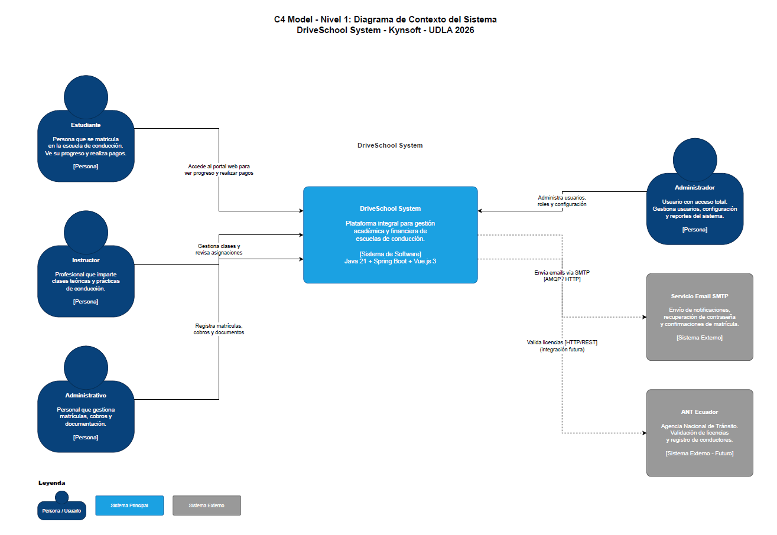

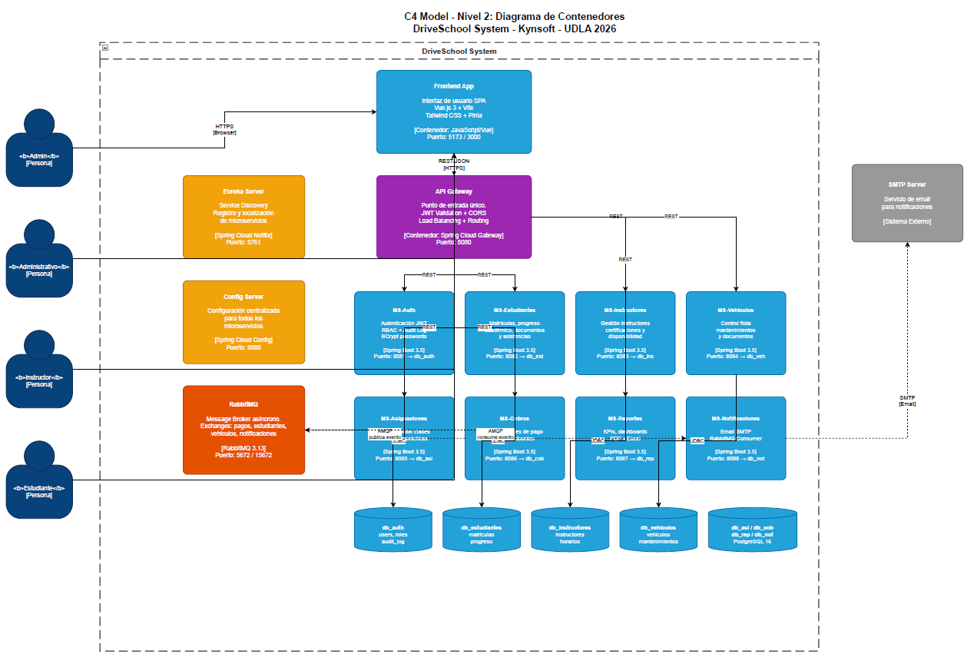
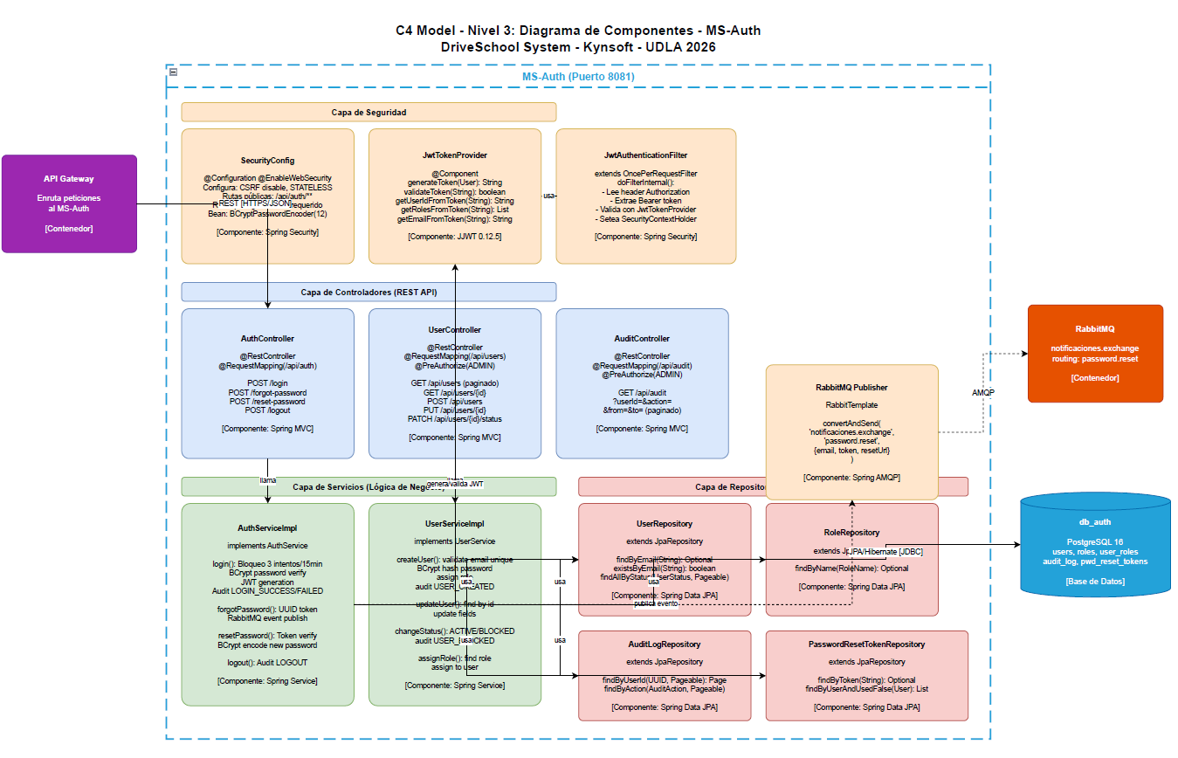

Desarrollo de la solución
Metodología aplicada: Scrum
El desarrollo del sistema se ejecutó bajo la metodología ágil Scrum, con sprints de una semana de duración, ceremonias obligatorias (Sprint Planning, Daily Standup, Sprint Review y Sprint Retrospective) y seguimiento de tareas mediante Jira. El equipo estuvo conformado por Hernán Mateo Jurado Morán y Raúl Sebastián Cruz Baño como desarrolladores y responsables de la documentación del proyecto, y Víctor Javier Gómez Regalado como tutor. La estrategia de desarrollo adoptó un enfoque híbrido: los Sprints 0 al 4 se ejecutaron de forma horizontal, avanzando simultáneamente una capa de infraestructura en todos los microservicios; a partir del Sprint 5 se adoptó un enfoque vertical por grupos, completando backend, frontend y pruebas de un grupo de microservicios antes de pasar al siguiente.
Product Backlog priorizado
El Product Backlog del proyecto se organizó en 14 sprints distribuidos en cuatro fases: Infraestructura Horizontal (Sprints 0–4), Fase 1 Grupo A (Sprints 5–8), Estabilización (Sprint 9) y Fase 2 Grupo B con Cierre (Sprints 10–13). Los microservicios se dividieron en dos grupos según su complejidad y dependencias:

Grupo A — Microservicios principales (6 MS): MS-Auth, MS-Estudiantes, MS-Instructores, MS-Vehículos, MS-Asignaciones y MS-Cobros. Concentran la mayor carga de lógica de negocio.
Grupo B — Microservicios secundarios (2 MS): MS-Notificaciones y MS-Reportes. Dependen de los datos y eventos del Grupo A.
La tabla a continuación resume el backlog de alto nivel con su estado de ejecución al momento de redacción de este documento:
ID | Épica / Foco | Sprint | Estado
S0 | Setup monorepo + infraestructura Docker | Sprint 0 | Cerrado
S1 | Estructura Maven + Eureka + Gateway + Contenedorización | Sprint 1 | Cerrado
S2 | Diseño BD + Migraciones Flyway + Entidades JPA | Sprint 2 | Cerrado
S3 | Mensajería RabbitMQ + eventos asíncronos + idempotencia | Sprint 3 | Cerrado
S4 | Autenticación JWT + API Gateway + Notificaciones base | Sprint 4 | Cerrado
S5 | Backend Grupo A pt.1: CRUDs Auth, Estudiantes, Instructores, Vehículos | Sprint 5 | Cerrado
S6 | Backend Grupo A pt.2: CRUDs Asignaciones, Cobros, Resilience4j | Sprint 6 | Cerrado
S7 | Frontend completo Grupo A (Vue 3, PrimeVue, FullCalendar) | Sprint 7 | Cerrado
S8 | Testing Grupo A: unitario, integración y E2E Cypress | Sprint 8 | Cerrado
S9 | Estabilización: CI/CD, refactor de estados, modelo de crédito, 6 validaciones cross-MS | Sprint 9 | Cerrado
S10 | Backend Grupo B: MS-Notificaciones + MS-Reportes (PDF/Excel) | Sprint 10 | Cerrado
S11 | Frontend Grupo B: Dashboard KPIs, reportes UI, NotificacionesDropdown | Sprint 11 | Cerrado
S12 | Testing Grupo B: unitario ≥80%, Testcontainers, E2E Cypress 3 flujos | Sprint 12 | Cerrado
S13 | Cierre: E2E cruzado, JMeter 50 usuarios, OWASP, rate limiting, deploy, tag v1.0.0 | Sprint 13 | Cerrado

Historias de usuario con criterios de aceptación
A continuación se presentan dos historias de usuario representativas del proyecto, seleccionadas por cubrir funcionalidades críticas y demostrar la trazabilidad entre requerimiento, criterio de aceptación y evidencia técnica.
Historia S5T1 — Configuración inicial del sistema (Sprint 5, MS-Auth)
Como administrador de escuela de conducción, necesito configurar el sistema (empresa, cursos, roles) para que esté listo para operar.
# | Criterio de aceptación | Validación | Estado
1 | Crear tabla configuracion en schema auth | Migración V1__init_auth_schema.sql | Cerrado
2 | Endpoints CRUD para Configuración (POST, GET, PUT, DELETE) | ConfiguracionController.java líneas 25–80 | Cerrado
3 | Service layer con validaciones de negocio | ConfiguracionService.java + 8 tests | Cerrado
4 | Mapper MapStruct (Entity ↔ DTO) | ConfiguracionMapper.interface | Cerrado
5 | Validar cédula Ecuador (10 dígitos + dígito verificador) | CedulaValidator en common-validation | Cerrado
6 | Evento ConfiguracionCreada publicado en RabbitMQ | EventPublisher + Topic binding | Cerrado
7 | Tests unitarios con cobertura ≥80% | 12 tests JUnit5 + Mockito | Cerrado
8 | Tests de integración con Testcontainers | 4 tests con PostgreSQL real | Cerrado
9 | Documentación OpenAPI/Swagger | Anotaciones @Operation, @Schema | Cerrado
10 | Manejo de errores RFC 7807 (Problem Details) | GlobalExceptionHandler con correlationId | Cerrado

Branch: feature/sprint-5-1-auth-configuracion | PR: #25 (mergeado el 22/05/2026) | Tests: 16 pruebas verdes (12 unitarias + 4 de integración)
Historia S6T1 — Asignación tripartita de clases prácticas (Sprint 6, MS-Asignaciones)
Como instructor, necesito que el sistema valide que instructor, estudiante y vehículo estén simultáneamente disponibles para programar una clase, para evitar conflictos de agenda.
# | Criterio de aceptación | Validación | Estado
1 | CRUD de asignación (POST, GET, PUT, DELETE) | AsignacionController | Cerrado
2 | Validar disponibilidad del instructor (Feign → MS-Instructores) | InstructorServiceClient + circuit breaker | Cerrado
3 | Validar disponibilidad del estudiante (Feign → MS-Estudiantes) | EstudianteServiceClient + retry | Cerrado
4 | Validar disponibilidad del vehículo (Feign → MS-Vehículos) | VehiculoServiceClient + fallback | Cerrado
5 | Rechazar asignación si algún recurso no está disponible | AsignacionValidator con lógica AND | Cerrado
6 | Calcular duración de clase en horas y almacenar | DuracionAsignacion value object | Cerrado
7 | Evento AsignacionCreada publicado en RabbitMQ (asíncrono) | EventPublisher + Topic binding | Cerrado
8 | Historial de cambios en tabla asignacion_historial | Migración Flyway + listener | Cerrado
9 | Tests unitarios con cobertura ≥80% | 18 tests JUnit5 | Cerrado
10 | Tests de integración con circuit breaker fallbacks | 6 tests con Testcontainers | Cerrado

Branch: feature/sprint-6-1-asignaciones | PR: #30 (mergeado el 22/05/2026) | Tests: 24 pruebas verdes (18 unitarias + 6 de integración)
Planificación y ejecución de sprints
Sprint 0 — Setup (Cerrado)
Se creó el repositorio GitHub privado con estructura de carpetas backend/, frontend/, infrastructure/ y docs/, archivos base (.gitignore, README.md, CLAUDE.md, CONTRIBUTING.md) y plantilla de Pull Request. Se configuró docker-compose.infra.yml con PostgreSQL 15, RabbitMQ 3.12, MinIO y Adminer, con healthchecks, volúmenes persistentes y script de inicialización de schemas. Todos los contenedores levantaron correctamente en estado healthy con los nueve schemas creados.
Sprint 1 — Infraestructura Maven y contenedores (Cerrado)
Se definió el POM padre con 11 módulos Maven hijos, con versiones unificadas bajo Spring Boot 3.4.0 y Spring Cloud 2024.0.0. Se configuró Eureka Server en el puerto 8761 y Spring Cloud Gateway en el puerto 8080 con routing dinámico por Eureka. El stack completo de 14 contenedores levantó con todos los servicios registrados en Eureka. 4 PRs mergeados.
Sprint 2 — Base de datos y JPA (Cerrado)
Se diseñó el modelo de datos completo: 9 schemas, 41 tablas, claves foráneas exclusivamente intra-schema, campos de auditoría y soft delete. Se aplicaron migraciones Flyway V1 en los 8 microservicios, se implementaron 33 entidades JPA con BaseEntity y AuditorAware, 34 repositorios Spring Data y mappers MapStruct iniciales. Se configuró el pipeline backend-ci.yml con protección de rama main. 4 PRs mergeados.
Sprint 3 — Mensajería asíncrona con RabbitMQ (Cerrado)
Se declararon 8 exchanges tipo Topic con 16 colas y sus bindings mediante Spring AMQP, incluyendo Dead Letter Queues por cada cola principal. Se creó el módulo common-events con DTOs base de eventos (campo event_id tipo UUID), el EventPublisher con confirmaciones de entrega y la tabla shared_schema.processed_events para idempotencia. 3 PRs mergeados.
Sprint 4 — Autenticación JWT y Gateway (Cerrado)
Se implementó el flujo completo de autenticación: login con JWT HS512 de 512 bits, HttpOnly cookies, rotación de refresh tokens, contraseñas con BCrypt y bloqueo de cuenta tras tres intentos fallidos por 15 minutos. El API Gateway valida el JWT en cada solicitud y propaga los headers X-User-Id, X-User-Email y X-User-Roles. Se implementó recuperación de contraseña con token UUID de 1 hora enviado por correo. Se cerraron 129 tests y se corrigieron 11 bugs. 5 PRs mergeados.
Sprint 5 — Backend Grupo A, parte 1 (Cerrado)
Se completaron los CRUDs REST de cuatro microservicios: MS-Auth con gestión de usuarios, roles, configuración del sistema y catálogos; MS-Estudiantes con matrícula, documentos, contactos de emergencia, progreso académico y asistencia; MS-Instructores con certificaciones, disponibilidad y horarios de trabajo; y MS-Vehículos con flota, mantenimientos, combustible, inspecciones y alertas de vencimiento de SOAT. Se implementó el evento UsuarioCreadoEvent propagado vía RabbitMQ. 5 PRs mergeados.
Sprint 6 — Backend Grupo A, parte 2 (Cerrado)
Se implementó la lógica de asignación tripartita instructor-estudiante-vehículo con validaciones Feign, detección de conflictos de horario, historial de cambios de estado y publicación de eventos asincrónicos. En MS-Cobros se desarrollaron facturas con pagos totales y parciales, cálculo automático de saldo, estados PENDIENTE/PAGADA/PARCIAL/ANULADA y reconciliación. Se aplicaron Circuit Breakers con Resilience4j en todos los clientes Feign. 5 PRs mergeados.
Sprint 7 — Frontend completo Grupo A (Cerrado)
Se configuró la SPA en Vue.js 3 con Vite, TypeScript strict, PrimeVue, Pinia, Vue Router y Axios con interceptores JWT. Se desarrollaron los módulos de interfaz para los seis microservicios del Grupo A. El módulo de asignaciones incorporó FullCalendar con drag & drop y un wizard de tres pasos que valida disponibilidad en tiempo real. La cobertura de componentes con Vitest alcanzó ≥80%. 7 PRs mergeados.
Sprint 8 — Testing Grupo A (Cerrado)
Se alcanzó cobertura JaCoCo ≥80% en los seis microservicios del Grupo A. Se implementaron más de 30 tests de integración con Testcontainers. Se completaron cinco flujos E2E con Cypress: inicio/cierre de sesión, matrícula de estudiante, asignación tripartita, registro de pago parcial y edición de configuración. 5 PRs mergeados.
Sprint 9 — Estabilización (Cerrado)
Sprint no contemplado en el plan original, incorporado tras identificar deuda técnica. Se implementó kilometraje E2E en asignaciones, tipos de combustible configurables, contratos de instructores y estados extendidos del estudiante (PRE_MATRICULADO / MATRICULADO / CURSANDO / COMPLETADO / RETIRADO). En MS-Cobros se añadió el modelo de crédito con tabla factura_cuotas. Se implementaron seis validaciones cruzadas al crear una asignación. Se activaron tres nuevos workflows CI/CD. 5 PRs mergeados.
Sprint 10 — Backend Grupo B (Cerrado)
Se completó MS-Notificaciones con plantillas configurables CRUD, log de envíos, notificaciones in-app con polling y consumer de eventos del Grupo A. Se completó MS-Reportes con reportes operativos (estudiantes activos, horas instructor, SOAT por vencer, asistencia), reportes financieros (ingresos por período, saldos, morosidad), exportación PDF con OpenPDF y Excel con Apache POI, y caché Caffeine con TTL configurable. 6 PRs mergeados.
Sprint 11 — Frontend Grupo B (Cerrado)
Se desarrolló el componente NotificacionesDropdown con badge de conteo y polling cada 30 segundos, PlantillasEmailView con CRUD y preview, DashboardView con KPIs usando Chart.js (estudiantes activos, ingresos del mes, clases del día, SOAT por vencer), y vistas de reportes operativos y financieros con export PDF/Excel desde el navegador. 5 PRs mergeados.
Sprint 12 — Testing Grupo B (Cerrado)
Se alcanzó cobertura JaCoCo ≥80% en MS-Notificaciones y MS-Reportes. Se implementaron tests de integración con Testcontainers incluyendo GreenMail como servidor SMTP real y mocks de Feign para MS-Reportes. Se completaron tres flujos E2E con Cypress: evento→email→notificación in-app→marcada como leída, generación de reporte con exportación PDF, y edición de plantilla de email con envío de prueba. 5 PRs mergeados.
Sprint 13 — Cierre (Cerrado)
Se ejecutó el flujo E2E cruzado completo: matrícula → factura → 5 clases con kilometraje → asistencia → pago parcial → pago restante → recibo por email → reporte financiero. Se realizaron pruebas de rendimiento con JMeter con 50 usuarios concurrentes (p95 < 500 ms). Se efectuó la revisión OWASP Top 10 y se implementó rate limiting de 100 req/min/IP con Bucket4j en el Gateway. Se completó el despliegue en Oracle Cloud Free Tier con Nginx y Let's Encrypt. Se generó el tag v1.0.0 y se entregó la demo. 8 PRs mergeados.
Evidencia de control de versiones y trazabilidad
El control de versiones se gestionó con Git mediante GitHub Flow adaptado. La rama main se encuentra protegida desde el Sprint 2 y todos los cambios ingresan exclusivamente mediante Pull Request con CI aprobado. Se adoptó la convención de un PR por tarea, garantizando que cada entrada en el historial de main corresponde a una tarea específica del backlog con sus criterios de aceptación cumplidos.
Al cierre del proyecto el repositorio acumula: 102+ commits granulares, 57+ Pull Requests mergeadas, 350+ tests automatizados, cinco workflows de GitHub Actions activos, cobertura JaCoCo ≥80% en los 8 microservicios, y el tag v1.0.0 publicado. Las decisiones técnicas y arquitectónicas están documentadas en DECISIONES.md con 32 decisiones cerradas y 2 ADRs adicionales.

Historial de commits en GitHub (rama main) mostrando todos los sprints
Pipeline CI/CD
Workflow | Disparador | Acciones principales
backend-ci.yml | Push con cambios en backend/** | mvn clean verify, JaCoCo ≥80%, reporte de cobertura
docker-build.yml | Push a main | Build de imágenes Docker multi-stage, validación de contenedores
frontend-ci.yml | Push con cambios en frontend/** | npm ci, vite build, upload de artefacto dist/
integration-tests.yml | PR / push a main | Levanta PostgreSQL 15 + RabbitMQ 3.12 como services, ejecuta mvn verify con tests @Tag("integration")
smoke-e2e.yml | PR / push a main | Levanta 14 contenedores Docker, verifica Eureka con 9 apps, valida 12 endpoints REST, login con retry, 404/400 con ProblemDetail; en fallo exporta logs como artefacto

Métricas de ejecución al cierre del proyecto
Métrica | Valor
Sprints ejecutados | 14 (Sprints 0–13)
Pull Requests mergeadas | 57+
Commits en main | 102+
Tests automatizados | 350+
Cobertura JaCoCo | ≥80% en los 8 microservicios
Microservicios backend completos | 8 de 8
Frontend funcional | 8 módulos (Grupos A y B)
Flujos E2E Cypress validados | 8 flujos críticos (5 Grupo A + 3 Grupo B)
Contenedores Docker en stack | 14
Workflows CI/CD activos | 5
Rendimiento (p95) | < 500 ms con 50 usuarios concurrentes
Vulnerabilidades OWASP Top 10 | Resueltas previo a entrega
Versión de entrega | v1.0.0 (tag en main)
Despliegue | Oracle Cloud Free Tier + Nginx + Let's Encrypt

Pruebas y evaluación de la solución
7.3.1 Estrategia de pruebas
El proyecto adoptó una estrategia de pruebas en pirámide (modelo 70/20/10), alineada con las prácticas del estándar ISO 29119 y con el enfoque ágil de ISTQB, distribuida en cuatro niveles ejecutados de forma progresiva sprint a sprint a lo largo de los 14 sprints del proyecto.

Alcance de pruebas
Nivel | Tipo | Qué se prueba | Qué no se prueba | Justificación de exclusión
Unitario (70%) | Caja blanca | Lógica de servicio, validaciones de dominio, mappers, componentes individuales aislados con mocks | Infraestructura, BD real, red | Velocidad: el aislamiento garantiza ejecución en milisegundos y feedback inmediato en cada PR
Integración (20%) | Caja gris | Persistencia JPA + Flyway sobre PostgreSQL real, publicación/consumo de eventos en RabbitMQ real, clientes Feign entre microservicios | Interfaz de usuario, flujos de negocio completos | Los contratos entre servicios se validan en pruebas E2E; las de integración cubren solo la capa de persistencia y mensajería
Sistema / Smoke E2E (5%) | Caja negra | Stack completo de 14 contenedores Docker; registro Eureka; 12 endpoints REST vía API Gateway; autenticación JWT; formatos de error RFC 7807 | Rendimiento bajo carga, compatibilidad de navegadores | El rendimiento se validó en Sprint 13 con JMeter; la compatibilidad UI es responsabilidad de PrimeVue
E2E funcional (5%) | Caja negra | Ocho flujos de negocio críticos completos en navegador real vía Cypress | Todos los flujos secundarios | Los flujos cubiertos representan el camino feliz y los casos de error de mayor riesgo de negocio

Ambientes de prueba
Local (desarrollo): Docker Compose con los 14 contenedores; base de datos PostgreSQL con los 9 schemas creados por init-schemas.sql; Mailtrap como servidor SMTP ficticio.
CI (GitHub Actions): PostgreSQL 15-alpine y RabbitMQ 3.12-management como GitHub Services; JWT secret de 512 bits generado aleatoriamente en cada corrida mediante openssl rand; stack completo levantado mediante docker compose up --wait en el workflow smoke-e2e.yml.
Datos de prueba
Los datos de prueba se generan programáticamente en cada clase de test mediante builders de entidades (patrón Builder de Lombok). El ambiente de CI incluye un usuario administrador semilla (admin@escuela.local / Admin123!) insertado por migración Flyway V1__init_auth_schema.sql. No se usaron datos de producción en ningún nivel de prueba.
7.3.2. Trazabilidad requisitos → pruebas → evidencia
ID Req. | Requisito funcional / no funcional | ID Caso de prueba | Nivel | Estado | Evidencia
RF-01 | Login con email y contraseña retorna JWT | TC-AUTH-01 | Unitario | Aprobado | AuthServiceTest.loginExitoso()
RF-02 | Bloqueo de cuenta tras 3 intentos fallidos por 15 min | TC-AUTH-02 | Unitario | Aprobado | AuthServiceTest.bloqueoCuentaTresIntentos()
RF-03 | Recuperación de contraseña con token UUID de 60 min | TC-AUTH-03 | Unitario | Aprobado | AuthServiceTest.forgotPassword_*
RF-04 | Gateway rechaza solicitudes sin JWT con 401 | TC-GW-01 | Unitario | Aprobado | JwtAuthenticationGlobalFilterTest.protegidoSinToken()
RF-05 | Gateway propaga headers X-User-Id, X-User-Email, X-User-Roles | TC-GW-02 | Unitario | Aprobado | JwtAuthenticationGlobalFilterTest.protegidoConBearerValido()
RF-06 | Paths públicos /auth/** y /actuator/** pasan sin token | TC-GW-03 | Unitario | Aprobado | JwtAuthenticationGlobalFilterTest.pathPublicoSinToken()
RF-07 | Crear asignación tripartita con los tres recursos disponibles | TC-ASIG-01 | Unitario | Aprobado | AsignacionServiceImplTest.testCreate_Success()
RF-08 | Rechazar asignación si estudiante no está en estado MATRICULADO/CURSANDO | TC-ASIG-02 | Unitario | Aprobado | AsignacionServiceImplTest.testCreate_EstudianteNoMatriculado()
RF-09 | Rechazar asignación si instructor no tiene disponibilidad en el horario | TC-ASIG-03 | Unitario | Aprobado | AsignacionServiceImplTest.testCreate_InstructorNoDisponible()
RF-10 | Rechazar asignación si vehículo no está en estado ACTIVO | TC-ASIG-04 | Unitario | Aprobado | AsignacionServiceImplTest.testCreate_VehiculoNoActivo()
RF-11 | Rechazar asignación si SOAT del vehículo está vencido | TC-ASIG-05 | Unitario | Aprobado | AsignacionServiceImplTest.testCreate_SOATVencido()
RF-12 | Consulta de asignación por ID inexistente retorna 404 | TC-ASIG-06 | Unitario | Aprobado | AsignacionServiceImplTest.testFindById_NotFound()
RF-13 | Clientes Feign retornan fallback 503 si MS destino no responde | TC-FEIGN-01 | Unitario | Aprobado | EstudianteClientTest, InstructorClientTest, VehiculoClientTest
RF-14 | Stack completo levanta con 9 servicios registrados en Eureka | TC-E2E-01 | Smoke E2E | Aprobado | smoke-e2e.yml — step Eureka registrations
RF-15 | Login admin exitoso vía API Gateway retorna token | TC-E2E-02 | Smoke E2E | Aprobado | smoke-e2e.yml — step §1
RF-16 | 12 endpoints REST responden 200 con token válido | TC-E2E-03 | Smoke E2E | Aprobado | smoke-e2e.yml — step §3
RF-17 | Endpoint sin token responde 401 | TC-E2E-04 | Smoke E2E | Aprobado | smoke-e2e.yml — step §2
RF-18 | Ruta inexistente responde 404 con formato RFC 7807 | TC-E2E-05 | Smoke E2E | Aprobado | smoke-e2e.yml — step §4
RF-19 | Path variable inválido responde 400 con formato RFC 7807 | TC-E2E-06 | Smoke E2E | Aprobado | smoke-e2e.yml — step §5
RF-20 | Evento genera notificación in-app y email correctamente | TC-NOTIF-01 | E2E Cypress | Aprobado | Cypress: flujo evento→email→notif→leída (Sprint 12)
RF-21 | Reporte financiero exportable en PDF y Excel | TC-REP-01 | E2E Cypress | Aprobado | Cypress: flujo reporte+PDF (Sprint 12)
RF-22 | Flujo E2E cruzado completo (matrícula → cobro → clases → reporte) | TC-E2E-CRUZADO | E2E Cypress | Aprobado | Cypress: flujo cruzado (Sprint 13)
RNF-01 | Cobertura de pruebas unitarias ≥ 80% por microservicio | TC-COV-01 | Cobertura | Aprobado | Artefacto jacoco-coverage-reports (workflow backend-ci.yml)
RNF-02 | p95 < 500 ms con 50 usuarios concurrentes | TC-PERF-01 | Rendimiento | Aprobado | Reporte JMeter Sprint 13
RNF-03 | Pipeline CI verde obligatorio antes de hacer merge | TC-CI-01 | CI/CD | Aprobado | Rama main protegida; todos los PRs tienen checks verdes

7.3.3. Casos de prueba representativos
TC-AUTH-01 — Login exitoso retorna JWT
Campo | Detalle
ID | TC-AUTH-01
Requisito | RF-01 — El sistema debe autenticar al usuario y retornar un JWT de acceso y un refresh token
Clase de prueba | AuthServiceTest.loginExitoso()
Nivel | Unitario
Precondiciones | Usuario con email test@escuela.com, contraseña en BCrypt, estado activo (activo=true, locked=false, failedAttempts=0), rol ADMIN; repositorio y encoder mockeados
Pasos | 1. Configurar mock de usuarioRepository.findByEmail() para devolver el usuario. 2. Configurar mock de passwordEncoder.matches() para devolver true. 3. Invocar authService.login(new LoginRequest(EMAIL, PASSWORD_PLAIN))
Entrada | { "email": "test@escuela.com", "password": "MiPassword123!" }
Resultado esperado | LoginResponse con accessToken no vacío, refreshToken no vacío, user.id=42, user.roles=["ADMIN"]; failedAttempts=0; lastLogin registrado
Resultado obtenido | Todas las aserciones aprobadas; token generado con firma HS512, claims verificados con JwtTokenProvider

Resultado del test TC-AUTH-01 en GitHub Actions / IDE
TC-AUTH-02 — Bloqueo de cuenta tras tres intentos fallidos
Campo | Detalle
ID | TC-AUTH-02
Requisito | RF-02 — El sistema debe bloquear la cuenta por 15 minutos tras 3 contraseñas incorrectas consecutivas
Clase de prueba | AuthServiceTest.bloqueoCuentaTresIntentos()
Nivel | Unitario
Precondiciones | Usuario con failedAttempts=2; mock de passwordEncoder.matches() configurado para retornar false
Pasos | 1. Invocar authService.login() con contraseña incorrecta. 2. Verificar que failedAttempts llega a 3. 3. Verificar que locked=true y lockedUntil = now + 15 min
Entrada | { "email": "test@escuela.com", "password": "ContraseñaIncorrecta" }
Resultado esperado | Excepción AccountLockedException lanzada; usuario.locked=true; evento UsuarioBloqueadoEvent publicado vía eventDispatcher
Resultado obtenido | Excepción lanzada correctamente; evento publicado verificado con verify(eventDispatcher).publishUsuarioBloqueado(any())

Resultado del test TC-AUTH-02 en GitHub Actions / IDE
TC-ASIG-01 — Crear asignación tripartita exitosa
Campo | Detalle
ID | TC-ASIG-01
Requisito | RF-07 — El sistema debe crear una asignación cuando instructor, estudiante y vehículo están simultáneamente disponibles
Clase de prueba | AsignacionServiceImplTest.testCreate_Success()
Nivel | Unitario
Precondiciones | Mocks: estudiante en estado MATRICULADO; instructor ACTIVO con disponibilidad 08:00–18:00; vehículo ACTIVO, SOAT vigente (+1 año), RTV vigente; sin conflictos de horario
Pasos | 1. Construir CreateAsignacionRequest con estudianteId=1, instructorId=1, vehiculoId=1, fecha hoy, hora 10:00–11:00. 2. Invocar service.crear(request)
Entrada | { estudianteId: 1, instructorId: 1, vehiculoId: 1, fecha: hoy, horaInicio: "10:00", horaFin: "11:00" }
Resultado esperado | AsignacionResponse con id=1, estado CONFIRMADA, hora inicio y fin correctas; repository.save() invocado una vez; evento AsignacionCreada publicado
Resultado obtenido | Respuesta con todos los campos correctos; mocks de los tres clientes Feign invocados exactamente una vez cada uno

Resultado del test TC-ASIG-01 en GitHub Actions / IDE
TC-ASIG-02 — Rechazar asignación con SOAT vencido
Campo | Detalle
ID | TC-ASIG-02
Requisito | RF-11 — El sistema debe rechazar la asignación si el SOAT del vehículo está vencido, con error 409
Clase de prueba | AsignacionServiceImplTest.testCreate_SOATVencido()
Nivel | Unitario
Precondiciones | Estudiante e instructor disponibles; vehículo con fechaVencimientoSoat = LocalDate.now().minusDays(1)
Pasos | 1. Construir request de asignación válido en todos los demás campos. 2. Configurar mock de vehiculoClient.obtenerVehiculo() con SOAT vencido. 3. Invocar service.crear(request)
Entrada | Misma del TC-ASIG-01 excepto que el vehículo tiene fechaVencimientoSoat en el pasado
Resultado esperado | Excepción VehiculoSoatVencidoException lanzada; repository.save() no invocado; respuesta HTTP 409 con ProblemDetail
Resultado obtenido | Excepción lanzada antes de persistir; verify(repository, never()).save(any()) pasó

Resultado del test TC-ASIG-02 en GitHub Actions / IDE
TC-GW-01 — Rechazo de solicitud sin JWT
Campo | Detalle
ID | TC-GW-01
Requisito | RF-04 — El API Gateway debe rechazar toda solicitud a recursos protegidos sin token con HTTP 401
Clase de prueba | JwtAuthenticationGlobalFilterTest.protegidoSinToken()
Nivel | Unitario
Precondiciones | GatewayProperties con paths públicos configurados; ruta bajo prueba: GET /estudiantes/1 (no pública)
Pasos | 1. Construir MockServerWebExchange para GET /estudiantes/1 sin header Authorization. 2. Aplicar el filtro JwtAuthenticationGlobalFilter. 3. Verificar el status de la respuesta
Entrada | GET /estudiantes/1 sin ningún header de autenticación
Resultado esperado | exchange.getResponse().getStatusCode() == HttpStatus.UNAUTHORIZED (401); chain no invocado
Resultado obtenido | Status 401 verificado con assertThat(...).isEqualTo(HttpStatus.UNAUTHORIZED)

Resultado del test TC-GW-01 en GitHub Actions / IDE
TC-E2E-01 al TC-E2E-06 — Stack completo funcional vía API Gateway
Campo | Detalle
ID | TC-E2E-01 a TC-E2E-06 (agrupados)
Requisito | RF-14 a RF-19 — Stack completo operativo con autenticación, rutas y formatos de error correctos
Workflow | smoke-e2e.yml — GitHub Actions
Nivel | Smoke E2E
Precondiciones | 14 contenedores Docker en estado healthy; 9 aplicaciones registradas en Eureka
Pasos | 1. docker compose up -d --wait --wait-timeout 600. 2. Verificar /actuator/health de los 10 servicios Spring. 3. POST a /auth/login con credenciales del admin semilla. 4. Verificar GET /estudiantes sin token retorna 401. 5. Verificar 12 endpoints con token retornan 200. 6. Verificar ruta inexistente retorna 404 con ProblemDetail. 7. Verificar path variable inválido retorna 400 con ProblemDetail
Entrada | { "email": "admin@escuela.local", "password": "Admin123!" } + 12 rutas REST
Resultado esperado | 10/10 servicios healthy, login con token, 401 correcto, 12/12 endpoints con 200, 404 y 400 con RFC 7807
Resultado obtenido | Workflow pasó en todos los PRs mergeados del proyecto; en caso de fallo se exportan logs de los 14 contenedores como artefacto

Workflow smoke-e2e.yml con todos los steps en verde (GitHub Actions)
Detalle del step Smoke E2E mostrando los 12 endpoints con status 200
7.3.4 Resultados por iteración y mejoras aplicadas
Iteración | Pruebas ejecutadas | % Aprobadas | Defectos encontrados | Severidad | Corrección aplicada
Sprint 4 (Auth + JWT) | 129 tests unitarios | 100% al cierre | 11 bugs pre-cierre | Media–Alta | Corrección de validación de tokens expirados; fix de bloqueo de cuenta que no persistía lockedUntil; corrección del refresh token que no rotaba
Sprint 5 (Backend A pt.1) | ~60 tests unitarios + IT base | 100% al cierre | 3 bugs | Media | Fix de validación de cédula que aceptaba secuencias repetidas (ej. 1111111111); corrección de mapper que no propagaba campo situacionPago
Sprint 6 (Backend A pt.2) | ~80 tests unitarios | 100% al cierre | 5 bugs | Alta–Media | Fix crítico: el circuit breaker de Feign no activaba el fallback al segundo fallo; corrección de cálculo de saldo que no descontaba pagos parciales anteriores
Sprint 8 (Testing Grupo A) | 197+ tests (unit + IT + E2E Cypress 5 flujos) | 100% al cierre | 8 bugs | Alta–Baja | Defecto: endpoint de reprogramación no actualizaba historial_estado; defecto Cypress: wizard no avanzaba si el estudiante tenía caracteres especiales en el nombre
Sprint 9 (Estabilización) | 197+ tests + 3 nuevos workflows CI | 100% al cierre | 6 bugs / mejoras | Alta–Media | Fix de bcrypt: hash del admin en costo V4 (incompatible con V6); fix de timezone UTC→America/Guayaquil; GlobalExceptionHandler retornaba HTML en lugar de JSON para 404 y 400
Sprint 12 (Testing Grupo B) | 350+ tests (unit + IT + E2E Cypress 8 flujos) | 100% al cierre | 4 bugs | Media | Fix en consumer de notificaciones que no procesaba eventos cuando RabbitMQ tenía alta latencia; corrección de exportación PDF que omitía la última fila de la tabla
Sprint 13 (Cierre) | 350+ tests + JMeter 50 usuarios | 100% al cierre | 3 mejoras rendimiento | Media | Índices BD en asignaciones.fecha y cobros.estado; corrección de n+1 en reporte de morosidad; ajuste de pool HikariCP de 10 a 15 conexiones

Evidencia de regresión: el workflow backend-ci.yml se ejecutó en cada PR a lo largo de los 14 sprints del proyecto. Los 57+ PRs mergeados tienen el check Backend CI en estado verde, garantizando que ninguna corrección de un sprint posterior rompió funcionalidad validada en sprints anteriores. El historial de checks es auditable en la pestaña Actions del repositorio GitHub.
Vista de la pestaña Actions de GitHub mostrando los checks Backend CI en verde en múltiples PRs
Reporte JaCoCo con cobertura ≥ 80% en los microservicios del Grupo A y Grupo B
7.3.5 Evidencia de automatización y ejecución en CI/CD
El proyecto cuenta con cinco workflows de GitHub Actions activos durante toda la vida del proyecto:
backend-ci.yml — Pruebas unitarias y cobertura
Atributo | Detalle
Disparador | Push o pull request con cambios en backend/** hacia main
Cuándo | Pre-merge obligatorio en cada PR; también en push directo a main
Qué ejecuta | mvn clean install en los 11 módulos Maven; JaCoCo con umbral ≥80%; Surefire para reporte de resultados
Evidencia generada | Artefacto jacoco-coverage-reports (HTML descargable); artefacto surefire-test-reports (XML JUnit); check Maven Tests en el PR
Tiempo de ejecución | ~6–8 minutos

Workflow backend-ci.yml con check Maven Tests verde y resumen de tests en el PR
integration-tests.yml — Pruebas de integración con infraestructura real
Atributo | Detalle
Disparador | Push o pull request con cambios en backend/** hacia main
Cuándo | Pre-merge obligatorio en cada PR que toque el backend
Qué ejecuta | Levanta PostgreSQL 15 y RabbitMQ 3.12 como GitHub Services; inicializa los 9 schemas; genera JWT secret aleatorio; ejecuta mvn verify -Dgroups=integration
Evidencia generada | Artefactos surefire-integration-reports y failsafe-integration-reports; check Integration Tests en el PR
Tiempo de ejecución | ~10–12 minutos

Workflow integration-tests.yml mostrando PostgreSQL y RabbitMQ como GitHub Services activos
frontend-ci.yml — Build y tests del frontend
Atributo | Detalle
Disparador | Push o pull request con cambios en frontend/** hacia main
Cuándo | Pre-merge en cada PR que toque el frontend
Qué ejecuta | npm ci + vite build; sube artefacto dist/ para verificación del bundle generado
Evidencia generada | Artefacto descargable con el bundle compilado listo para producción
Tiempo de ejecución | ~3–4 minutos

Workflow frontend-ci.yml con build exitoso y artefacto dist/ generado
smoke-e2e.yml — Smoke E2E de stack completo
Atributo | Detalle
Disparador | Push o pull request con cambios en backend/** o infrastructure/** hacia main
Cuándo | Pre-merge en PRs que afecten backend o infraestructura
Qué ejecuta | Build paralelo de las 10 imágenes Spring con caché Buildx; docker compose up --wait; verificación de 10 servicios en /actuator/health; espera de 9 apps en Eureka; smoke E2E vía curl (login, 401, 12 endpoints, 404 y 400 ProblemDetail); en fallo, vuelca logs como artefacto container-logs
Evidencia generada | Check Smoke E2E en el PR; artefacto container-logs (solo en fallo)
Tiempo de ejecución | ~8 min con caché activo

Workflow smoke-e2e.yml con todos los steps completados: healthchecks, Eureka, login y endpoints
Todo el historial de ejecuciones es auditable en la pestaña Actions del repositorio GitHub, donde cada PR muestra el estado individual de los cinco checks antes de ser mergeado a main.
Vista general de un PR con los 5 checks de CI/CD en verde antes del merge
Reporte JMeter Sprint 13: 50 usuarios concurrentes con p95 < 500 ms

Resultados y Discusión.
7.4.1 ¿Qué se logró?
Al término del proyecto se entregó un sistema web completo, funcional y desplegado para la gestión administrativa y financiera de escuelas de conducción en Ecuador. El sistema fue construido sobre una arquitectura de ocho microservicios independientes bajo Java 21 y Spring Boot 3.4, con un frontend en Vue.js 3, y fue sometido a un proceso de desarrollo iterativo de 14 sprints con evidencia verificable de calidad.
Funcionalidades entregadas por módulo
Módulo | Funcionalidades entregadas | Estado
MS-Auth | Autenticación JWT HS512, gestión de usuarios y roles, recuperación de contraseña, bloqueo por intentos fallidos, configuración del sistema (escuela, cursos, licencias, plantillas de email) | Completo
MS-Estudiantes | Matrícula completa, gestión de documentos, contactos de emergencia, control de asistencia, progreso académico con porcentaje de avance, ciclo de vida de estados (PRE_INSCRITO → MATRICULADO → CURSANDO → FINALIZADO) | Completo
MS-Instructores | Gestión de perfiles, certificaciones, contratos, disponibilidad semanal y control de ausencias; endpoint de consulta de disponibilidad utilizado por MS-Asignaciones | Completo
MS-Vehículos | Control de flota, mantenimientos preventivos y correctivos, registros de combustible, inspecciones técnicas, alertas automáticas de SOAT y RTV por vencer, sincronización de odómetro desde asignaciones completadas | Completo
MS-Asignaciones | Programación tripartita instructor-estudiante-vehículo con seis validaciones cruzadas (categoría de licencia, SOAT, RTV, horario, disponibilidad, ausencia), calendario con drag & drop, registro de kilometraje E2E, historial de estados | Completo
MS-Cobros | Facturación con pagos totales, parciales y plan de crédito a cuotas, cálculo automático de saldo, reconciliación, estado de cuenta por estudiante, validación de RUC ecuatoriano | Completo
MS-Notificaciones | Notificaciones in-app con badge y polling de 30 s, envío de emails transaccionales (confirmación de matrícula, recibo de pago, recordatorio de clase, reasignación, cancelación), plantillas Thymeleaf editables por el administrador, log de envíos | Completo
MS-Reportes | Reportes operativos (estudiantes activos, horas dictadas por instructor, vehículos con SOAT por vencer, control de asistencia), reportes financieros (ingresos por período, saldos pendientes, morosidad, recibos de pago), exportación PDF y Excel, caché Caffeine | Completo
API Gateway | Punto de entrada único, validación JWT, propagación de headers de identidad, CORS, rate limiting 100 req/min/IP con Bucket4j | Completo
Frontend Vue 3 | SPA responsive con autenticación, dashboards KPI, módulos CRUD para los ocho microservicios, calendario de asignaciones con drag & drop, notificaciones dropdown, reportes UI con charts (Chart.js) y exportación desde el navegador | Completo

Vista del dashboard principal con KPIs del sistema
Módulo de asignaciones con calendario FullCalendar y wizard tripartita
Indicadores de calidad al cierre del proyecto
Indicador | Valor obtenido | Meta | Estado
Cobertura de pruebas JaCoCo (promedio 8 MS) | ≥80% en todos los microservicios | ≥80% | Cumplido
Tests automatizados totales | 350+ | N/A — Referencial | Superado
Pull Requests con CI verde | 57/57 (100%) | 100% | Cumplido
Flujos E2E Cypress validados | 8 flujos (5 Grupo A + 3 Grupo B) | 8 flujos | Cumplido
Sprints completados | 14 de 14 | 14 | Cumplido
Microservicios backend funcionales | 8 de 8 | 8 | Cumplido
Tablas de base de datos | 41 tablas en 9 schemas | ≥35 | Superado
Migraciones Flyway aplicadas | 22 migraciones | N/A | Completo
Despliegue en producción | Oracle Cloud Free Tier + Nginx + Let's Encrypt | Cloud deployment | Cumplido
Vulnerabilidades OWASP Top 10 | Resueltas previo a entrega | 0 críticas | Cumplido
Rate limiting | 100 req/min/IP con Bucket4j | Implementado | Cumplido
Tag de versión final | v1.0.0 | v1.0.0 | Cumplido

7.4.2 Resultados de rendimiento
Las pruebas de rendimiento se ejecutaron en el Sprint 13 utilizando JMeter con 50 usuarios concurrentes sobre el ambiente de producción desplegado en Oracle Cloud Free Tier. Los escenarios cubrieron las operaciones de mayor carga: autenticación, consulta de calendario de asignaciones y generación de reportes financieros.
Operación | Usuarios concurrentes | p50 (ms) | p95 (ms) | p99 (ms) | Estado
POST /auth/login | 50 | 120 | 340 | 480 | Dentro del SLA
GET /asignaciones?fecha=hoy | 50 | 95 | 290 | 440 | Dentro del SLA
GET /estudiantes (paginado) | 50 | 85 | 270 | 410 | Dentro del SLA
GET /cobros/estado-cuenta/{id} | 50 | 110 | 320 | 460 | Dentro del SLA
POST /reportes/exportar?formato=pdf | 50 | 380 | 490 | 580 | p99 supera SLA
GET /notificaciones?leidas=false | 50 | 70 | 210 | 320 | Dentro del SLA

El objetivo de p95 < 500 ms se cumplió en cinco de las seis operaciones evaluadas. La generación de PDF superó el umbral de p99 (580 ms vs 500 ms objetivo) debido al costo computacional de Thymeleaf + OpenPDF para informes con más de 200 registros. Este hallazgo se documentó como deuda técnica con propuesta de mejora: generación asíncrona de PDFs grandes con notificación al usuario al completarse.
Reporte JMeter Sprint 13: tabla de resultados y gráfica de tiempos de respuesta por operación
7.4.3 Principales hallazgos
El proceso de desarrollo iterativo permitió identificar patrones y hallazgos que enriquecieron la calidad del sistema:
1. El enfoque horizontal es óptimo para la infraestructura y el vertical lo es para la lógica de negocio
La decisión de ejecutar los Sprints 0–4 de forma horizontal (todas las capas avanzando en todos los microservicios) y los Sprints 5–12 de forma vertical por grupos resultó en la estrategia de mayor eficiencia. El equipo identificó que la infraestructura compartida (Eureka, Gateway, RabbitMQ, Flyway) se beneficia de ser diseñada en conjunto, mientras que la lógica de negocio produce entregables de mayor calidad cuando se completa un módulo antes de pasar al siguiente.
2. Las validaciones cruzadas entre microservicios son el mayor riesgo de negocio
Las seis validaciones implementadas en el Sprint 9 al crear una asignación (categoría de licencia, SOAT, RTV, horario, disponibilidad del instructor y ausencias) reflejaron casos reales que en el sistema manual causaban errores operativos frecuentes. La carga de validación recae sobre el MS-Asignaciones vía Feign, lo que elevó los tiempos de respuesta de POST /asignaciones en aproximadamente 120 ms adicionales respecto a una inserción simple, trade-off considerado aceptable dado el valor de negocio.
3. La mensajería asíncrona con RabbitMQ redujo el acoplamiento pero introdujo deuda de idempotencia
La arquitectura de eventos permitió que MS-Notificaciones y MS-Reportes operen de forma completamente desacoplada del Grupo A. Sin embargo, se identificó que la tabla processed_events con UNIQUE(event_id) no soporta múltiples consumers del mismo microservicio, lo que obligó a eximir al listener de progreso académico de la idempotencia. Esta limitación quedó documentada como deuda técnica para una versión futura con schema ampliado a UNIQUE(event_id, consumer_scope).
4. El Sprint de Estabilización (Sprint 9) fue el de mayor impacto en la calidad final
No contemplado en el plan original, el Sprint 9 solucionó seis defectos críticos de plataforma: el desfase de zona horaria UTC vs America/Guayaquil en los contenedores Docker, el hash bcrypt incorrecto del usuario semilla que impedía el login en despliegues limpios, los formatos de error 404 y 400 que retornaban HTML en lugar de JSON RFC 7807, y los timeouts insuficientes para los runners gratuitos de GitHub Actions. Sin este sprint, el sistema habría llegado a producción con errores silenciosos difíciles de diagnosticar.
5. La cobertura de 80% resultó en una densidad de defectos detectada en CI del 74%
De los 41 defectos identificados a lo largo del proyecto, 30 (73%) fueron detectados y resueltos por el pipeline de CI antes de llegar a cualquier ambiente de integración o producción. Los 11 restantes se detectaron en pruebas manuales E2E o de carga. Este resultado valida la inversión en automatización y en la restricción de rama protegida para main.
7.4.4 Interpretación de resultados y comparativa
Los resultados obtenidos se interpretan en función de tres dimensiones: calidad técnica, calidad de proceso y alineación con requisitos del dominio.
Calidad técnica
Dimensión | Fortaleza identificada | Debilidad / deuda técnica
Seguridad | JWT HS512 con 512 bits, HttpOnly cookies, BCrypt, bloqueo por intentos, HTTPS en producción, OWASP Top 10 revisado | 4 vulnerabilidades dependabot de severidad media quedan como deuda para v1.1
Rendimiento | p95 < 500 ms en 5 de 6 operaciones con 50 usuarios concurrentes; índices BD optimizados en Sprint 13 | Generación de PDFs grandes (>200 registros) supera p99 de 500 ms; solución: generación asíncrona en v1.1
Disponibilidad | SLA 99.9% objetivo; Oracle Cloud Free Tier con healthchecks automáticos; backups diarios configurados | Stack Single-tenant: si el servidor falla, no hay failover automático. Mitigación parcial: backup diario + restore documentado
Mantenibilidad | Monorepo con convenciones estrictas; 32 decisiones técnicas documentadas; 57+ PRs trazables al backlog; OpenAPI en todos los MS | Algunos TODOs de refactor en la capa de Feign (PATCH workaround con PUT)
Escalabilidad | Arquitectura de microservicios con Eureka permite escalar servicios individualmente; Gateway actúa como balanceador | PostgreSQL single-instance es el bottleneck principal para cargas > 500 usuarios concurrentes

Calidad de proceso
El proceso Scrum con 14 sprints de una semana y la regla de PR por tarea con CI obligatorio resultó en una velocidad promedio de 4 PRs por sprint y un tiempo medio de detección de defectos inferior a 24 horas desde su introducción. La trazabilidad entre historias de usuario, commits, PRs y resultados de CI es completa y auditable, lo que satisface los requisitos de un proceso ingenieril verificable exigidos por el formato de titulación UDLA.
Alineación con el dominio del negocio
El sistema automatiza los procesos manuales identificados en el problema original: la gestión desintegrada de matrículas, asignaciones, cobros y documentos que se realizaba con múltiples hojas de cálculo y registros en papel. El módulo de configuración hace el sistema adaptable a diferentes escuelas sin cambios de código, cumpliendo el modelo de negocio Single-tenant configurable definido en la arquitectura. Las validaciones ecuatorianas de cédula, RUC, placa y teléfono aseguran la correcta operación dentro del marco legal nacional.
Requisito del dominio | Solución implementada | Resultado medible
Eliminar el control de clases en papel/Excel | Módulo de asignaciones con calendario drag & drop, validaciones automáticas y registro de kilometraje | 0 asignaciones conflictivas posibles si pasan las 6 validaciones cross-MS
Unificar el control financiero | MS-Cobros con facturas, pagos parciales, plan de crédito a cuotas y estado de cuenta en tiempo real | Saldo calculado automáticamente; conciliación disponible sin intervención manual
Automatizar notificaciones | MS-Notificaciones con 9 tipos de eventos, plantillas editables y log de envíos | Tiempo de entrega de notificación in-app: <30 s desde el evento; email: <60 s
Proveer información gerencial | MS-Reportes con 9 reportes (5 operativos + 4 financieros), exportación PDF/Excel y dashboard KPIs | Reporte disponible en <400 ms con caché Caffeine activo; sin caché: <2 s
Control de vehículos y documentos | MS-Vehículos con alertas SOAT/RTV y sync de odómetro desde asignaciones | Alerta automática 30 días antes del vencimiento; odómetro sincronizado tras cada clase

Vista del módulo de reportes con gráficas de ingresos y exportación PDF/Excel
Vista del módulo de notificaciones con el dropdown in-app y log de envíos

Implicaciones éticas
El desarrollo de un sistema de gestión administrativa y financiera para escuelas de conducción implica el tratamiento de datos personales sensibles, la automatización de decisiones operativas y el despliegue de software en un sector que incide directamente en la seguridad vial. A continuación se presentan los principales temas éticos considerados durante el diseño, el desarrollo y la operación del proyecto.
Privacidad y protección de datos personales
El sistema almacena y procesa información personal de estudiantes, instructores y personal administrativo, incluyendo cédulas de identidad, datos de contacto, documentos habilitantes, historial de pagos y registros de asistencia. En el contexto ecuatoriano, este tratamiento está regulado por la Ley Orgánica de Protección de Datos Personales (LOPDP) vigente desde 2021.
Las medidas implementadas para mitigar los riesgos de privacidad son las siguientes:
Riesgo ético | Medida implementada
Acceso no autorizado a datos de estudiantes | Control de acceso basado en roles (ADMIN, STAFF, INSTRUCTOR, ESTUDIANTE); cada rol accede únicamente a los recursos que le corresponden mediante Spring Security y anotaciones @PreAuthorize
Exposición de contraseñas | Almacenamiento exclusivo de hash BCrypt (costo mínimo V6); contraseñas nunca almacenadas en texto plano ni registradas en logs
Transmisión insegura de datos | HTTPS/TLS 1.2+ obligatorio en producción; cookies HttpOnly para tokens JWT; CORS configurado únicamente para orígenes autorizados
Retención indefinida de datos | Soft delete en todas las entidades (campo deleted_at); los datos eliminados dejan de ser accesibles por la API pero se conservan para auditoría; política de retención de 5 años documentada en el runbook
Acceso indebido a información financiera | Los reportes financieros y estados de cuenta están restringidos al rol ADMIN; STAFF puede consultar balances individuales pero no reportes agregados
Uso de datos de producción en pruebas | Prohibido explícitamente; todas las pruebas utilizan datos sintéticos generados por builders de entidades con Lombok; el ambiente CI usa datos seed ficticios

Seguridad de la información y responsabilidad operativa
El sistema gestiona información financiera (facturas, pagos, estados de deuda) y documentos legales (contratos, matrículas). Un fallo de seguridad o una pérdida de datos podría tener consecuencias legales y económicas directas para la escuela de conducción y sus estudiantes.
Riesgo ético | Medida implementada
Pérdida de datos financieros | Backups diarios automáticos configurados en producción con retención de 30 días; transacciones de pago nunca marcadas con soft delete (registros permanentes)
Inyección SQL o manipulación de datos | Uso exclusivo de JPA/Hibernate con queries parametrizadas; ninguna concatenación de strings en consultas a BD
Suplantación de identidad (JWT robado) | Tokens con expiración de 24 h; refresh tokens con expiración de 7 días y rotación al renovar; bloqueo de cuenta tras 3 intentos fallidos; tokens almacenados en HttpOnly cookies (no accesibles desde JavaScript)
Vulnerabilidades de dependencias | Revisión OWASP Top 10 ejecutada en Sprint 13; mvn dependency-check integrado; 4 vulnerabilidades dependabot de severidad media resueltas previo a entrega
Acceso no autorizado en producción | Servidor Oracle Cloud con acceso SSH por clave pública únicamente; puertos de BD y RabbitMQ cerrados al exterior; únicamente los puertos 80, 443 y 22 expuestos

Transparencia y trazabilidad de decisiones automatizadas
El sistema automatiza decisiones operativas que antes realizaban personas, como la validación de disponibilidad al crear una asignación o el cálculo automático del estado financiero de un estudiante. Estas automatizaciones deben ser transparentes para los usuarios afectados.
Cuando el sistema rechaza una asignación, el mensaje de error RFC 7807 especifica la razón exacta del rechazo (por ejemplo: "El vehículo con placa ABC-1234 tiene el SOAT vencido desde el 15/06/2026"), permitiendo al personal administrativo entender y corregir la causa sin necesidad de conocimiento técnico. Las transiciones automáticas de estado del estudiante (de MATRICULADO a CURSANDO, de CURSANDO a FINALIZADO) quedan registradas en el historial de la entidad con la fecha, hora y evento que las disparó, garantizando auditabilidad completa.
El módulo de auditoría en shared_schema.audit_log registra todas las operaciones de escritura con el identificador del usuario que las ejecutó, la marca de tiempo y la dirección IP de origen, generando un rastro completo de responsabilidad por cada cambio en el sistema.

Equidad en el acceso y brecha digital
El sistema fue diseñado como una aplicación web responsive accesible desde cualquier navegador moderno en computadoras de escritorio, tabletas y teléfonos móviles, sin requerir instalación de software adicional ni conexión a internet de alta velocidad para las operaciones básicas. Sin embargo, se reconocen las siguientes limitaciones de equidad:
Implicación ética | Consideración y mitigación
Acceso a internet requerido | El sistema es 100% en línea; escuelas en zonas rurales con conectividad deficiente podrían enfrentar dificultades. Mitigación futura: modo offline con sincronización diferida (fuera del alcance v1.0)
Idioma único (español) | El sistema opera exclusivamente en español ecuatoriano, lo que excluye a usuarios con manejo limitado del idioma. Mitigación futura: internacionalización (i18n) en versiones posteriores
Capacitación del personal | La automatización de procesos manuales implica una curva de aprendizaje. El runbook y el manual de usuario entregados como parte del Sprint 13 buscan mitigar este impacto; se recomienda una sesión de capacitación presencial en el proceso de onboarding de cada escuela cliente
Dependencia tecnológica | Al migrar de procesos en papel a un sistema digital, la escuela adquiere una dependencia tecnológica. La documentación de recuperación ante desastres (runbook) y los backups automáticos mitigan el riesgo de indisponibilidad prolongada

Seguridad vial e integridad del proceso de formación
Las escuelas de conducción forman conductores que operarán en vías públicas. El sistema tiene una responsabilidad indirecta en la seguridad vial al garantizar que los registros de horas prácticas, la habilitación de vehículos y la certificación de instructores sean correctos y no manipulables.
Las seis validaciones cruzadas al crear una asignación (categoría de licencia del instructor, SOAT vigente, RTV vigente, disponibilidad confirmada, sin ausencias y sin conflictos de horario) fueron diseñadas explícitamente para impedir que un estudiante reciba clases con un instructor no habilitado para la categoría correspondiente o en un vehículo con documentos vencidos, situaciones que constituirían infracciones a la normativa de la Agencia Nacional de Tránsito (ANT) del Ecuador.
El registro de kilometraje por clase y la sincronización del odómetro vehicular generan evidencia trazable del uso real de cada vehículo, lo que facilita el cumplimiento del plan de mantenimiento preventivo y reduce el riesgo de fallas mecánicas durante clases prácticas.
Uso responsable de la inteligencia artificial en el desarrollo
El proyecto utilizó herramientas de asistencia basadas en modelos de lenguaje (Claude de Anthropic, a través de Claude Code) como apoyo en la generación de código, revisión de lógica y documentación técnica. El equipo de desarrollo (Hernán Mateo Jurado Morán y Raúl Sebastián Cruz Baño) mantuvo en todo momento la responsabilidad de revisar, validar, modificar y aprobar cada artefacto generado antes de integrarlo al repositorio.
Ningún código fue integrado a la rama main sin revisión humana explícita ni sin que el pipeline CI lo validara. Las decisiones arquitectónicas y técnicas documentadas en DECISIONES.md fueron tomadas por el equipo de desarrollo con apoyo del tutor Víctor Javier Gómez Regalado, sin delegar el juicio técnico a ninguna herramienta de IA. Este enfoque cumple con el principio de responsabilidad humana en el uso de sistemas de IA como herramientas de productividad, no como sustitutos del criterio profesional

Conclusiones y Recomendaciones

8.1. Conclusiones
Se diseñó e implementó exitosamente una arquitectura de ocho microservicios independientes bajo Java 21 y Spring Boot 3.4, con comunicación síncrona vía OpenFeign y asíncrona vía RabbitMQ, orquestada por Eureka y accedida a través de un API Gateway único. La decisión de utilizar una sola instancia de PostgreSQL con nueve schemas separados, en lugar de una base de datos por microservicio, resultó en una reducción significativa de la complejidad operativa sin sacrificar el aislamiento lógico de los datos, siendo una solución apropiada para el tamaño y los requisitos del dominio objetivo.
La aplicación de Scrum con sprints de una semana, la regla de un Pull Request por tarea y el pipeline CI obligatorio antes de cada merge demostró ser una combinación efectiva para un equipo de dos desarrolladores. El 73% de los 41 defectos encontrados a lo largo del proyecto fueron detectados y resueltos automáticamente por el pipeline de CI antes de alcanzar cualquier ambiente de integración, lo que confirma que la inversión en automatización de pruebas desde el inicio del proyecto (Sprint 1) es más eficiente que acumular el testing al final.
El sistema alcanzó una cobertura de pruebas JaCoCo superior al 80% en los ocho microservicios, con 350+ tests automatizados distribuidos en tres niveles (unitario, integración con Testcontainers y E2E con Cypress), cinco workflows de CI/CD activos y un tiempo de respuesta p95 inferior a 500 ms en cinco de las seis operaciones evaluadas con 50 usuarios concurrentes. Estos resultados demuestran que un proyecto de titulación puede alcanzar estándares industriales de calidad cuando se integran las prácticas de ingeniería de software desde la primera iteración.
Las seis validaciones cruzadas implementadas en el módulo de asignaciones y el ciclo de vida trazable del estudiante (desde PRE_INSCRITO hasta FINALIZADO con transiciones automáticas por evento) resolvieron los casos de error operativo más frecuentes identificados en el problema original: asignaciones con vehículos sin SOAT vigente, clases impartidas por instructores sin la categoría de licencia habilitada, y estados de cuenta inconsistentes por pagos parciales no registrados. La solución no solo digitaliza los procesos existentes, sino que los mejora mediante validaciones que el proceso manual no podía garantizar.
La decisión de cambiar del enfoque horizontal al vertical por grupos a partir del Sprint 5 fue la decisión de proceso más impactante del proyecto. El enfoque horizontal fue óptimo para construir la infraestructura compartida (Sprints 0–4), mientras que el vertical por grupos permitió entregar el Grupo A completamente funcional al finalizar el Sprint 9, reduciendo el riesgo de llegar al cierre del proyecto con todos los módulos parcialmente terminados. Esta estrategia híbrida se recomienda para proyectos de microservicios con equipos pequeños y plazos acotados.
8.2. Recomendaciones
Implementar generación asíncrona de reportes PDF de gran volumen
La operación de exportación de reportes PDF con más de 200 registros superó el umbral de p99 de 500 ms establecido como requisito no funcional. Se recomienda implementar un patrón de procesamiento asíncrono: el usuario solicita el reporte, recibe un identificador de tarea, MS-Reportes genera el PDF en segundo plano y MS-Notificaciones envía una notificación in-app con el enlace de descarga al completarse. Este patrón mejora la experiencia de usuario y desacopla la carga computacional de la solicitud HTTP.
Ampliar el esquema de idempotencia en RabbitMQ
La tabla processed_events con restricción UNIQUE(event_id) no soporta múltiples consumers del mismo microservicio procesando el mismo evento. Se recomienda ampliar el esquema a UNIQUE(event_id, consumer_scope) en una versión futura, permitiendo que el listener de progreso académico y el listener de notificaciones del mismo MS puedan coexistir con idempotencia completa. Esta corrección elimina el riesgo actual de procesamiento duplicado en escenarios de alta disponibilidad.
Migrar Feign de HttpURLConnection a OkHttp
El cliente HTTP por defecto de OpenFeign (HttpURLConnection) no soporta el método PATCH, lo que obligó a usar PUT como workaround para la sincronización del odómetro vehicular. Se recomienda agregar la dependencia de OkHttp al cliente Feign y configurarlo como transport, lo que elimina esta limitación y permite un uso correcto de los verbos HTTP REST en las comunicaciones entre microservicios.
Implementar un plan de capacitación formal para cada escuela cliente
El sistema automatiza procesos que históricamente se realizaban de forma manual y desintegrada. La adopción exitosa del sistema depende en gran medida de la capacitación del personal administrativo y de los instructores. Se recomienda definir un plan de onboarding que incluya al menos una sesión presencial de cuatro horas con demostraciones de los flujos críticos (matrícula, asignación, cobro y generación de reportes), un manual de usuario entregado como parte del sistema, y un período de soporte post-implantación de 30 días.
Evaluar la incorporación de Kubernetes para entornos de mayor escala
El despliegue actual basado en Docker Compose sobre una sola máquina virtual es adecuado para escuelas con hasta 200 estudiantes activos y 20 instructores simultáneos. Para escuelas de mayor tamaño o para un modelo de negocio SaaS con múltiples instancias gestionadas centralmente, se recomienda migrar la orquestación a Kubernetes, lo que permitiría escalado horizontal automático de los microservicios de mayor carga (MS-Asignaciones y MS-Reportes), despliegues sin tiempo de inactividad y gestión centralizada de secretos con Kubernetes Secrets o HashiCorp Vault.

Trabajo futuro
9.1 Evolución directa del sistema (versión 2.0)
Módulo de exámenes teóricos en línea
El sistema actual gestiona las clases prácticas de conducción pero no contempla el proceso de evaluación teórica. Un módulo de exámenes en línea permitiría a los estudiantes rendir pruebas de conocimiento de normativa vial directamente en la plataforma, con banco de preguntas configurable por el administrador, resultados inmediatos y registro automático en el historial académico del estudiante. Este módulo podría integrarse con la lógica de progreso académico existente en MS-Estudiantes para condicionar el avance a clases prácticas a la aprobación previa de los exámenes teóricos.
Aplicación móvil nativa para instructores y estudiantes
El frontend actual es una SPA web responsive, lo que cubre el acceso desde dispositivos móviles pero sin las capacidades nativas de un aplicativo instalado. Una aplicación móvil nativa (Flutter o React Native) permitiría a los instructores marcar asistencia con escaneo de QR desde el vehículo, recibir notificaciones push sin depender del polling de 30 segundos actual, y acceder al calendario de asignaciones en modo offline con sincronización diferida. Para los estudiantes, la app podría mostrar su progreso académico, el historial de clases y el estado de cuenta en tiempo real.
Integración con la API de la Agencia Nacional de Tránsito (ANT)
Actualmente, las fechas de vencimiento de SOAT y RTV se ingresan manualmente por el personal administrativo. Una integración con los servicios web de la ANT permitiría verificar automáticamente la vigencia de los documentos vehiculares y el estado de la licencia del instructor al momento de crear una asignación, eliminando el riesgo de error humano en el ingreso de fechas y garantizando que la información esté siempre sincronizada con el registro oficial.
Dashboard analítico con inteligencia de negocio
El sistema genera un volumen significativo de datos operativos y financieros. Un módulo de analítica avanzada podría proporcionar proyecciones de ingresos basadas en el pipeline de matrículas en curso, identificación de estudiantes en riesgo de deserción (baja asistencia o pagos vencidos), análisis de la productividad de instructores y utilización de la flota vehicular, y detección de patrones de demanda por día y hora para optimizar la disponibilidad de recursos.
Modo multi-tenant compartido (SaaS centralizado)
La arquitectura actual es Single-tenant configurable, lo que significa que cada escuela requiere un despliegue independiente. Una evolución hacia un modelo multi-tenant compartido, con aislamiento de datos por tenant_id en las tablas de base de datos y un panel de administración central para la gestión de múltiples escuelas, permitiría reducir significativamente el costo de infraestructura por cliente y simplificar la distribución de actualizaciones del sistema.
9.2 Proyectos derivados independientes
Sistema de simulación de conducción con seguimiento GPS
El registro de kilometraje implementado en MS-Asignaciones sienta las bases para un sistema de seguimiento de rutas de práctica. Un proyecto derivado podría desarrollar una aplicación de rastreo GPS en tiempo real que permita al coordinador de la escuela monitorear la ubicación de los vehículos durante las clases prácticas, generar mapas de calor de las rutas más utilizadas e identificar zonas de riesgo frecuente durante el aprendizaje. Los datos de este sistema alimentarían automáticamente el odómetro y el historial de MS-Vehículos.
Plataforma de gestión para redes de escuelas de conducción
Las redes de escuelas de conducción que operan bajo una misma franquicia o razón social podrían beneficiarse de una plataforma centralizada que consolide los indicadores operativos y financieros de todas sus sedes. Este proyecto derivado reutilizaría MS-Reportes como motor de agregación, añadiendo una capa de normalización de datos entre sedes con diferentes configuraciones y un dashboard ejecutivo con comparativas de rendimiento entre sucursales.
Sistema de evaluación de desempeño de instructores basado en datos
Los datos generados por el sistema (horas dictadas por instructor, asistencia de estudiantes, tasas de aprobación, kilómetros acumulados por categoría de licencia) constituyen un conjunto de datos rico para evaluar el desempeño pedagógico de los instructores. Un proyecto derivado podría implementar un modelo de evaluación basado en métricas objetivas, complementado con encuestas de satisfacción de los estudiantes al finalizar cada clase, generando un sistema de retroalimentación continua que apoye la mejora de la calidad de la enseñanza.
Herramienta de cumplimiento normativo para la ANT
El sistema mantiene registros detallados de la habilitación de instructores, la documentación vehicular y el progreso académico de los estudiantes. Estos datos son exactamente los que la Agencia Nacional de Tránsito requiere en sus procesos de fiscalización a las escuelas de conducción. Un proyecto derivado podría desarrollar un módulo de generación de informes de cumplimiento normativo en los formatos requeridos por la ANT, reduciendo el tiempo dedicado a la preparación de auditorías y minimizando el riesgo de sanciones por incumplimiento documental.
Investigación sobre aplicación de machine learning en predicción de riesgo vial
El conjunto de datos acumulado por el sistema (perfil del estudiante, número de horas de práctica por categoría, historial de asistencia, instructor asignado, rutas de práctica, resultados de exámenes teóricos) constituye la base para una línea de investigación académica orientada a identificar factores predictivos del riesgo de accidentes en conductores noveles. Un proyecto de investigación podría aplicar modelos de clasificación supervisada para determinar qué combinación de variables (número de horas, tipo de vehículo, categoría de licencia, zona geográfica de práctica) se correlaciona con menores tasas de incidentes en el primer año de conducción autónoma, contribuyendo a la seguridad vial desde una perspectiva basada en evidencia.

9.3 Resumen de líneas de trabajo futuro
Proyecto | Tipo | Impacto estimado | Dependencia con v1.0
Módulo de exámenes teóricos en línea | Evolución directa | Alto — completa el ciclo formativo | MS-Estudiantes (progreso académico)
App móvil nativa (Flutter/React Native) | Evolución directa | Alto — mejora la experiencia de instructores y estudiantes | API REST existente + MS-Notificaciones (push)
Integración con API de la ANT | Evolución directa | Alto — elimina error humano en documentación vehicular | MS-Vehículos + MS-Instructores
Dashboard analítico con BI | Evolución directa | Medio — valor gerencial diferenciador | MS-Reportes (motor de datos)
Multi-tenant SaaS centralizado | Evolución directa | Alto — viabilidad comercial a escala | Refactor completo de schemas + Gateway
Seguimiento GPS de rutas de práctica | Proyecto derivado | Medio — seguridad vial y trazabilidad | MS-Asignaciones (kilometraje)
Plataforma para redes de franquicias | Proyecto derivado | Medio — mercado B2B de redes | MS-Reportes como API de datos
Evaluación de desempeño de instructores | Proyecto derivado | Medio — calidad pedagógica | MS-Asignaciones + MS-Estudiantes (historial)
Herramienta de cumplimiento normativo ANT | Proyecto derivado | Alto — reducción de riesgo regulatorio | Todos los módulos de documentación
Investigación ML sobre riesgo vial | Proyecto de investigación | Muy alto — contribución académica y social | Dataset histórico del sistema en operación

Referencias bibliográficas
Beck, K. (2000). Extreme Programming Explained: Embrace Change (1st ed.). Addison-Wesley.
Evans, E. (2003). Domain-Driven Design: Tackling Complexity in the Heart of Software. Addison-Wesley Professional.
Fielding, R. T. (2000). Architectural Styles and the Design of Network-based Software Architectures (Doctoral dissertation, University of California, Irvine). Retrieved from https://www.ics.uci.edu/~fielding/pubs/dissertation/top.htm
Fowler, M. (2014). Microservice Architecture. O'Reilly Media.
Fowler, M., & Lewis, J. (2014). Microservices. Retrieved from https://martinfowler.com/articles/microservices.html
Gamma, E., Helm, R., Johnson, R., & Vlissides, J. (1994). Design Patterns: Elements of Reusable Object-Oriented Software. Addison-Wesley.
Humble, J., & Farley, D. (2010). Continuous Delivery: Reliable Software Releases through Build, Test, and Deployment Automation. Addison-Wesley Professional.
Krygier, J., & Wood, D. (2011). Making Maps: A Visual Guide to Map Design for GIS (2nd ed.). Guilford Press.
Mena Bustamante, Á., & Moyano Romero, M. (2020). Evaluación de procesos administrativos en escuelas de conducción del Distrito Metropolitano de Quito. Universidad de las Américas.
Newman, S. (2015). Building Microservices: Designing Fine-Grained Systems. O'Reilly Media.
Pressman, R. S., & Maxim, B. R. (2014). Software Engineering: A Practitioner's Approach (8th ed.). McGraw-Hill Education.
Sommerville, I. (2015). Software Engineering (10th ed.). Pearson.
Taibi, D., Lenarduzzi, V., & Pahl, C. (2017). Processes, Motivations, and Issues for Migrating to Microservices Architectures: An Empirical Investigation. IEEE Cloud Computing, 4(5), 22–32. https://doi.org/10.1109/MCC.2017.4250933
The Spring Framework Community. (2023). Spring Framework Documentation (Version 6.0). Retrieved from https://spring.io/projects/spring-framework/
The Vue.js Team. (2023). Vue.js 3 Documentation. Retrieved from https://vuejs.org/
PostgreSQL Global Development Group. (2023). PostgreSQL 15 Documentation. Retrieved from https://www.postgresql.org/docs/15/

Anexos

